™

دليل مستخدم

برنامج Martus™

الإصدار 2.8

حقوق الملكية الفكرية 20052001- محفوظة لشركة بينفيشنت تكنولوجي، إنك (Beneficent Technology, Inc. (Benetech)) بالو ألتو بولاية كاليفورنيا، الولايات المتحدة. يمكن للمنظمات غير الحكومية نسخ و توزيع هذا الدليل ولكن دون عرضه للبيع أو أي غرض تجاري. تم تحضير هذا التوثيق تحت رعاية منظمة أسبيريشن (Aspiration) وهي منظمة لا تسعى وراء الربح المادي وتتبع IRC §501(c)(3) وتتخصص في التأكد من التفعيل الناجح لبرامج الحاسب التي لا تنضوي على التربح المادي و الخاصة بالمنظمات غير الحكومية. تم كتابة هذا الدليل بالتعاون مع شركة NPower وهي شركة تتخصص في إنجاز المشاريع التكنولوجية لصالح المنظمات التي لا تسعى وراء الربح.

لقد تم تطوير مجموعة برامج Martus™ ذات الحقوق المحفوظة بمنحة كبيرة من برنامج المعلومات التابع لمعهد المجتمع المفتوح بأمريكا و بتمويل آخر من أفراد متبرعين و مؤسسات من مبادرة منظمة Benetech ذاتها. لمزيد من المعلومات، زوروا موقع مشروع Martus على الإنترنت: http://www.martus.org.

تم تطوير برنامج Martus ويتم توزيعه تحت رخصة أصل مفتوح أو مجاني. لمعرفة المزيد وفهم قواعد الاستخدام الرجا زيارة http://www.martus.org/license.html و Martus هي علامة تجارية وخدمية تملكها شركة Beneficent Technology, Inc وتسجيلها الرسمي جاري في الولايات المتحدة وخارجها. من فضلك إرفاق الرمز ™ مع هذه العلامة عندما تشير إلى البرنامج في توثيق آخر. ولأغراض التيسير، لم نستخدم الرمز ™ في هذا التوثيق بل غالبا ما نشير إلى البرنامج والتطبيق بكلمة "Martus" ماعدا في الصفحات الأُول. ولمنظمة Benetech حق المطالبة بملكية علامة Martus في جميع أنحاء العالم عن مجموعة الاستخدامات و الخدمات هذه.
المحتويات
1. مقدمة عن برنامج Martus™ 5
1أ. ما هو Martus™ ؟ 5
1ب. لماذا يُعتبر عنصر الأمن هاما عند استخدام Martus؟ 5
1ج. كيف يحتفظ برنامج Martus بالبيانات آمنة؟ 5
1د. ما ينبغي على الفرد القيام به لتأمين البيانات؟ 5
1ه. ما هي حدود العنصر الأمني ببرنامج Martus؟ 5
1و. لماذا يتم إرسال النشرات إلى خادم؟ 6
1ز. لماذا يعتبر Martus تطبيق مفتوح الأصل؟ 6
2. كيف تبدأ 7
2أ. كيفية التثبيت 8
2ب. كيفية إزالة البرنامج 9
2ج. التحديث لإصدار جديد من Martus (على نظام ويندوز(Windows) فقط) 10
2د. تحديث ملف البرنامج الخاص بتطبيق Martus 10
2ه. كيف تنشأ حسابا لك 11
2و. اختيار كلمة المرور 14
2ز. إقامة اتصال بخادم 14
2ح.إرساء أفضلياتك 15
3. منطقة عمل Martus 16
4.إنشاء نشرة 17
4أ. إكمال حقول نشرة 17
4ب. تحوير نشراتك 20
5.حفظ و تعديل النشرات 21
5أ. حفظ نشرة مختومة 21
5ب.حفظ مسودة 21
5ج.إنشاء نسخة جديدة من نشرة مختومة 22
5د.تعديل مسودة 22
5ه.إلغاء مسودة 22
5و. إلغاء نشرة مختومة 22
6.التعامل مع النشرات 23
6أ. المجلدات التلقائية 23
6ب. مجلدات أخرى يُنشئها Martus 24
6ج. إنشاء المجلدات 24
6د. إلغاء و حذف النشرات 25
6ه. تنظيم النشرات 26
6و. وضع النشرات على سطح المكتب 26
6ز. استرجاع النشرات المختومة 26
6ح. استرجاع مسودات النشرات 27
6ط. الحصول على النشرات التي أُنشئت في مكاتب موقع العمل 28
6ي. استعراض نسخ قديمة من نشرة 28
6ك.استعراض وحفظ المرفقات 28
6ل.استعراض النشرات العطلة 29
6م. البحث عن نشرات معينة 29
6ن. طباعة النشرات وإنشاء تقارير النشرة 31
6س. تصدير بيانات النشرات 31
7.حذف نشراتك و معلومات حسابك 32
8. حذف جميع بيانات Martus بما فيها البرنامج ذاته 33
9.تأمين بياناتك 34
9أ. كيف تعمل خاصية الأمن ببرنامج Martus 34
9ب. الاحتفاظ بنسخة احتياطية من ملف شفرة الدخول الخاص بك 34
9ج. استعادة شفرة الدخول الخاصة بك 35
9د.كيف تستخدم كلمة مرورك بحكمة 35
9ه. تبني ممارسات آمنة للتعامل مع الحاسوب 36
9و.تداول بياناتك الخاصة مع زملائك 36
9ز. تفويض حسابات أخرى لإرسال نشراتك إلى خادم 38
9ح. تغيير اسم المستخدم أو كلمة المرور الخاصين بك 38
10. تحوير Martus 39
10أ. استخدام قالب في حقل التفاصيل 39
10ب. تحوير حقول نشرة 39
10ج. استعمال قوالب التحوير 44
11. أسئلة كثيراً ما تتردد 46

1. مقدمة عن برنامج Martus™

1أ. ما هو Martus™ ؟

كلمة Martus هي كلمة يونانية تعنى "الشاهد،" ومشروع Martus يوفر طريقة فعّالة وآمنة لتخزين واستعادة المعلومات الخاصة بانتهاك حقوق الإنسان. باستخدام تطبيق Martus يمكنك إنشاء النشرات و تسجيل انتهاكات حقوق الإنسان و إرفاق الوثائق التأكيدية و تحديد ما إذا كانت المعلومات عامة أم خاصة وتخزين المعلومات على خادم آمن. لمعرفة المزيد عن المشكلات التي يقوم مشروع Martus بحلها وعن الخطط المستقبلية تجاه المشروع، قم بزيارة http://www.martus.org.

1ب. لماذا يُعتبر عنصر الأمن هاما عند استخدام Martus؟
يهتم الأشخاص اللذين يمدونك بمعلومات عن انتهاكات حقوق الإنسان بعنصر الأمن—ويتوجب عليك أن تهتم كذلك بهذا العنصر لكي تحمي نفسك وأنفسهم. من الأهمية بمكان أن يكون للأشخاص المعنيين فقط سلطة الإطلاع على النشرات التي تقوم بإنشائها، وخاصة المعلومات التي تعتبرها حساسة (التي تحتفظ بها بخصوصية). من المهم جدا كذلك ألا يتمكن أحد من تعديل البيانات التي تجمعها أو أن يتمكن من إنشاء نشرات كاذبة أو غير دقيقة باستخدام حسابك.
هناك خطوات يمكنك اتخاذها لمنع أي شخص من استخدام حساب Martus الخاص بك لقراءة البيانات التي جمعتها أو لإضافة بيانات أخرى حتى لو سرق جهاز حاسوبك أو تمكن من اختراقه.

1ج. كيف يحتفظ برنامج Martus بالبيانات آمنة؟

لكل حساب ببرنامج Martus شفرة دخول معينة يمكن حلها فقط باستخدام كلمة المرور الخاصة بذلك الحساب. فعندما تقوم بالدخول لبرنامج Martus، تُمكّن كلمة مرورك التطبيق من حل الشفرة (التي ترتبط بملف MartusKeyPair.dat) حتى يتسن لك الإطلاع على التي أنشأتها و خزنتها.

كلمة مرورك تخصك أنت وحدك، و بدونها لا يستطيع أي شخص فتح نشراتك الخاصة أو البيانات الخاصة بالنشرات العامة التي أرسلتها للخادم أو أي من النشرات على قرصك الصلب، سواء كانت في حالة المسودة أو المختومة. و مع ذلك، إذا كنت قد أقمت حساب مركز رئيسي ، فإن صاحب هذا الحساب (و عادة ما يكون مكتب منظمتك الرئيسي) سيزال يطلع على البيانات الخاصة التي أرسلتها للخادم.

ولأن هناك برامج حاسوبية وبدائل للوحة المفاتيح تُمّكن الآخرين من تسجيل الحروف التي تضغطها على لوحة المفاتيح، فإن برنامج Martus يحتوي على لوحة مفاتيح افتراضية بالنافذة لكي تستخدمها في إدخال كلمة مرورك. و سيجعل ذلك من العسير على أي متطفل اكتشافها.

1د. ما ينبغي على الفرد القيام به لتأمين البيانات؟

استخدم كلمة مرور تتذكرها ولكن يصعب على شخص آخر أن يُخمّنها. انتبه جيدا للتعليمات المذكورة في الجزء "2و. اختيار كلمة المرور" من دليل المستخدم هذا.
لكي تحتفظ بكلمة مرورك سرا، لا تكتبها في أي مكان يمكن العثور عليها فيه و يُعرف أنها تتصل ببرنامج Martus. ولا ترسلها لأي شخص عبر البريد الإلكتروني أو تبوح بها لأحد عبر الهاتف، لأن وسائل التواصل هذه قد تكون غير آمنة.
بالإضافة لكلمة المرور الخاصة بك فأنت تحتاج لشفرة الدخول لكي تتفاعل مع حسابك. عليك بعمل نسخة احتياطية من شفرة الدخول و خزّنها بعيدا عن مكان تخزين كلمة المرور. (لمزيد من المعلومات عن كيفية عمل نسخة احتياطية من شفرة الدخول، انظر الجزء 9ب. الاحتفاظ بنسخة احتياطية من ملف شفرة الدخول الخاص بك" من هذا الدليل.) وهذا من الأهمية بمكان لأنه لو تعذر عليك تشغيل جهاز حاسوبك أو تمت سرقته فسوف تحتاج لتثبيت شفرة الدخول على جهاز آخر للحصول على البيانات الخاصة التي سجلتها حتى لو كنت قد خزّنتها على خادم Martus.

1ه. ما هي حدود العنصر الأمني ببرنامج Martus؟

يستخدم برنامج Martus تقنية تشفيرية فائقة الصلابة لبعثرة نشراتك حتى لا يتمكن الآخرون من الإطلاع عليها من على قرصك الصلب. ومع ذلك، وبما أن الأمن يقتضي التعامل مع الأشخاص، اللذين هم في الأصل آدميين، فإن العنصر الأمني ببرنامج Martus له حدوده. ونود أن نتأكد أنك تعي تماما هذه الحدود حتى إذا كان تصميم البرنامج يتيح تأمينا فائقا. وفيما يلي بعض الطرق التي قد تنكشف بها معلوماتك الخاصة:
- قد يجد شخص ما كلمة مرورك مكتوبة على قطعة من الورق
- قد تكون كلمة مرورك سهلة التخمين للغاية، مثل كلمة أو اسم أو عبارة بسيطة
- قد يشاهدك شخص عند إدخالك كلمة المرور أو قد يقوم بتركيب لوحة مفاتيح جديدة، أو مُوصل خاص أو برنامج خاص لسرقة كلمة مرورك.
- قد تقوم صدفة بإدراج سرا ما في الجزء العام من نشرتك
- قد يخون عهدك شخص ائتمنته على شفرة مركز رئيسي
- قد يكشف أي شخص يعرف كلمة مرورك أو كلمة مرور مركز رئيسي هذه الكلمات السرية تحت وطأة الإجبار بالقوة أو الابتزاز أو حتى بالصدفة
- قد يتم اعتراض و الحصول على كلمة مرورك إذا أرسلتها عبر البريد الإلكتروني أو إذا بُحت بها عبر خط هاتف مُراقب
- قد يعطيك شخص نسخة مُعدلة من برنامج Martus قد تسمح لآخرين بالإطلاع على بياناتك
- قد يُحتمل أن مصممي برنامج Martus قد غفلوا عن خطأ ما في تصميمه أو قد يخترع عالم ما تقنية جديدة لاختراق الاحتياطيات الأمنية أو قد يمر الوقت الكاف حتى تتمكن أجهزة الحاسب من القيام بهذا الاختراق.
وعلى الرغم من أن Martus قد تمت مراجعة صلابته الأمنية بدقة متناهية ويمكن لخبراء البرمجيات فحص تصميمه للوقوف على أية عيوب في أي وقت، قد يُحتمل إتاحة معلومات خاصة لأطراف آخرين يودون استثمار وقتهم و جهدهم للإطلاع عليها في وقت ما في المستقبل.
وعلى الرغم من أن هذه الحدود قد تبدوا مفزعة، فإن معلومات Martus أكثر أمنا بكثير من المعلومات المخزنة على ورق أو معظم برامج الحاسوب الحالية. نقوم بشرح هذه الحدود للتأكد من أنك فهمتها و من أنه يتوجب عليك أخذ الحيطة عند استخدامك لبرنامج Martus. ورغما من أننا قد بنَينا قفلا شديد الصلابة لحفظ معلوماتك فإن أي قفل يمكن فتحه إذا تم إهمال المفتاح، و حتى أنه يمكن كسر أي قفل بمجهود كاف لذلك.

1و. لماذا يتم إرسال النشرات إلى خادم؟

إن خادم Martus هو خادم حاسوبي يستقبل النشرات المشفرة و يحفظها في أمان و ينسخها لمواقع عديدة حتى يتم تأمينها من الضياع. (تقوم منظمة Benetechبتوفير برامج الخوادم للمنظمات التي تستضيف خوادم Martus ولكنها لا توفر خدمات خوادمية مباشرة، قم بأرسال بريد إلكتروني إلى info@martus.org للحصول على قائمة بالمواقع التي قد تستضيف خوادم.) إن النشرات التي ترسلها إلى خادم ترسلها فقط من جهاز حاسوبك. إذا ضاع حاسوبك أو سرق أو تضرر، فقد تفقد جميع بياناتك. يعمل الخادم كآلية للاحتفاظ بنسخ احتياطية. يمكنك تثبيت Martus على أي جهاز آخر و الإطلاع على بياناتك العامة والخاصة التي تحويها النشرات التي أرسلتها إلى الخادم فقط عن طريق ملف شفرة الدخول واسم المستخدم و كلمة مرورك. وإذا وضعت حسابات مركزية رئيسية فإن إرسال النشرات إلى الخادم يُتيح للآخرين الإطلاع عليها (سواء كانت خاصة أم عامة). انظر الجزء 9ج. استعادة شفرة الدخول الخاصة بك" وكذلك الجزء 9و.تداول بياناتك الخاصة مع زملائك"

بالإضافة إلى ذلك فقد تتم إتاحة المعلومات العامة بالنشرات للباحثين و المهتمين بقضايا حقوق الإنسان. إذا احتفظت بنشراتك على جهاز حاسوبك فستطلّع عليها وحدك، أما إذا أرسلتها إلى خادم متصل بمحرك بحث Martus على الإنترنت فسوف يتمكن الآخرون من الإطلاع على المعلومات العامة التي تخص الحالات التي تقوم بتوثيقها.

1ز. لماذا يعتبر Martus تطبيق مفتوح الأصل؟

يستطيع المبرمجين المستقلين استعراض البنية التحتية لتطبيق ذو أصل مفتوح بطريقة لا تتوافر في التطبيقات التقليدية. لقد قامت منظمة Benetech بتطوير برنامج Martus لاستخدام منظمات حقوق الإنسان ولا يتضمن البرنامج أي وسيلة خفيّة لجمع المعلومات من مستخدمي Martus أو جلب البرنامج للقيام بأي مهام سرية. ولأن Martus هو تطبيق ذو أصل مفتوح ليس عليك أن تصدقنا. فأي منظمة يمكنها التحقق باستقلالية مما ندعيه.
لمزيد من المعلومات عن تقنيات الأصل المفتوح، قم بزيارة مبادرة الأصل المفتوح على:
http://www.opensource.org

2. كيف تبدأ
يمكنك تثبيت و تشغيل Martus على أي جهاز حاسوب نظام تشغيله ويندوز(Windows)، ماك أو إس (Mac OS )، أو لينوكس (Linux) يفي بالمتطلبات التالية. لمزيد من المعلومات عن أحدث ما يوصي به تجاه أنظمة التشغيل، انظر ملف ملاحظات الإصدار README_ar.txt الذي يتضمنه برنامج Martus الذي تم تحميله.

ويندوز(Windows)
- أنظمة التشغيل ويندوز 95 الإصدار الثاني، ويندوز 98، ويندوز إن تي 4.0، ويندوز ميلينيوم، ويندوز 2000، أو ويندوز إكس بي. ( في الإصدارات بغير اللغة الإنجليزية، فإن الإصدار الوحيد من ويندوز 2000 الذي اختبرت عليه شركة Sun بيئة التشغيل Java هو ويندوز 2000 بروفيشنال.)
- في أنظمة التشغيل ويندوز إن تي و ويندوز 2000 و ويندوز إكس بي بروفيشنال، يلزم دخولك للنظام كمدير administrator)) حتى يتسنى لك تثبيت Martus.
- وحدة عمليات مركزية ((processor من نوع Pentium 166 MHz (يوصي بسرعة 300 MHz أو أسرع)
- مساحة 50 ميغا بايت فارغة على قرصك الصلب
- قدر 32 ميغا بايت ذاكرة (يوصى ب 64 ميغا بايت أو أكثر)
- وصلة إنترنت للاحتفاظ بنسخ احتياطية من البيانات على خادم . Martusإذا لم يكن لديك اتصال بالانترنت، انظر "9ز. تفويض حسابات أخرى لإرسال نشراتك إلى خادم"
- لإرسال النشرات إلى خادم Martus يتطلب الأمر الاستخدام غير المقيد للمنافذ 987 و 988 أو منافذ 80 و 443. وذلك في حالة تشغيلك Martus عبر حائط ناري.
- مُشغل أسطوانات مدمجة سي دي (للتثبيت من خلال سي دي فقط)
- قدرة مرئية للشاشة 800x600 أو أكثر

نظام التشغيل لماكنتوش (Mac OS)
- ماك أو إس إكس 9.2 أو أحدث
- بيئة التشغيل Java (JRE) الإصدار 1.4.1_01 أو أعلى (تأتي مع Jaguar ، لتحميل آخر إصدار، قم بزيارة http://www.apple.com/downloads/macosx/apple )
- مساحة 50 ميغا بايت فارغة على قرصك الصلب
- وصلة إنترنت للاحتفاظ بنسخ احتياطية من البيانات على خادم . Martusإذا لم يكن لديك اتصال بالانترنت، انظر "9ز. تفويض حسابات أخرى لإرسال نشراتك إلى خادم"
- لإرسال النشرات إلى خادم Martus يتطلب الأمر الاستخدام غير المقيد للمنافذ 987 و 988 أو منافذ 80 و 443. وذلك في حالة تشغيلك Martus عبر حائط ناري.
- مُشغل أسطوانات مدمجة سي دي (للتثبيت من خلال سي دي فقط)
- قدرة مرئية للشاشة 800x600 أو أكثر

لينوكس (Linux)
- أرضية تشغيل Intel Pentium عليها Linux kernel الإصدار 2.2.12 و glibc الإصدار . 2.1.2-11 أو ما بعده
- الإصدار الأساسي الثاني من Java (J2SE) و بيئة التشغيل Java (JRE) الإصدار 1.4.1 أو أعلى
- مساحة 72 ميغا بايت فارغة على قرصك الصلب
- قدر 32 ميغا بايت ذاكرة (يوصى ب 64 ميغا بايت أو أكثر)
- وصلة إنترنت للاحتفاظ بنسخ احتياطية من البيانات على خادم . Martusإذا لم يكن لديك اتصال بالانترنت، انظر "9ز. تفويض حسابات أخرى لإرسال نشراتك إلى خادم"
- لإرسال النشرات إلى خادم Martus يتطلب الأمر الاستخدام غير المقيد للمنافذ 987 و 988 أو منافذ 80 و 443. وذلك في حالة تشغيلك Martus عبر حائط ناري.
- مُشغل أسطوانات مدمجة سي دي (للتثبيت من خلال سي دي فقط)
- هيئة لونية 16-bit على الأقل ويوصى ب KDE أو Gnome desktop

2أ. كيفية التثبيت

لقد تمت كتابة برنامج Martus بلغة البرمجة Java، ولذلك فهو يتطلب بيئة التشغيل Java لكي يعمل. يقوم برنامج تثبيت Martus على نظام ويندوز بتثبيت كلا من بيئة تشغيل Java و تطبيق Martus على جهاز حاسوبك. وبإمكانه أن يضيف وصلة للبرنامج على سطح المكتب أو في قائمة البدء إذا طلبت ذلك. أما إذا كنت تستخدم نظام تشغيل ماك أو إس أو لينوكس فستكون بيئة التشغيل Java مثبتة لديك و إلا فقم بتثبيتها قبل تثبيت Martus.

يمكنك تحميل برنامج تثبيت Martus من http://www.martus.org . يمكنك تحميل برنامج التثبيت للنظام الذي تستخدمه أو قد تقوم بتحميل صورة ISO CD التي تحتوي على برامج التثبيت للأنظمة ويندوز، ماك أو إس و لينوكس. إذا قمت بتحميل صورة ISO CD، ينبغي عليك نسخها على أسطوانة ليزر قبل تثبيت Martus. وبرغم تثبيتك لبرنامج Martus، فقد تود زيارة موقع http://www.martus.org/downloads لتحميل أية حزمة لغوية تم إضافتها منذ آخر إصدار لبرنامج Martus.

ملاحظة: كما هو الحال مع معظم التطبيقات، لا يمكنك تثبيت Martus بنجاح بمجرد نسخ ملفات البرنامج التي تحتفظ بها احتياطيا. استخدم برنامج تثبيت Martus لتثبيت تطبيق Martus.

لتثبيت Martus على ويندوز(Windows):
- قم بإدخال أسطوانة Martus في مُشغل أسطوانات الليزر الخاص بك أو قم بتحميل برنامج تثبيت Martus من موقع http://www.martus.org وقم بتشغيله. سينفتح برنامج تثبيت Martus.

ملاحظة: إذا لم ينفتح برنامج تثبيت Martus تلقائيا بعدما تقوم بإدخال أسطوانة Martus ، أنقر مرتين على أيقونة My Computer على سطح المكتب، ثم على مُشغل أسطوانات الليزر، ثم على ملف Setup.exe.

- اختر لغة تثبيت البرنامج (الإنجليزية أو الأسبانية أو العربية)، و انقر "استمر".
- أنقر "التالي" في مربع حوار مساعد التثبيت NSIS Install لتثبيت Martus.
- اقرأ اتفاقية الترخيص وانقر نعم لقبولها. إذا لم تقبل اتفاقية الترخيص فلن يقوم برنامج التثبيت بتثبيت Martus.
- قرر إذا ما كنت تود تثبيت وصلة لبرنامج Martus في قائمة البداية في ويندوز Start. أنقر نعم إذا أردت ذلك و "لا" إن لم ترد.
- قرر ما إذا كنت تريد إنشاء وصلة سريعة لبرنامج Martus على سطح المكتب. انقر "نعم" إذا أردت ذلك و "لا" إن لم ترد.

ملاحظة: من السهل جدا تشغيل Martus إذا كانت هناك وصلة في قائمة البداية في ويندوز Start أو على سطح المكتب. ومع ذلك، إذا أردت التعتيم على وجود Martus لا تقوم بتثبيت الوصلة في قائمة البداية في ويندوز Start أو على سطح المكتب. يقوم برنامج تثبيت Martus بإضافة وصلة لبرنامج Martus في مسار إنشائه شئت ذلك أم أبيت.

- يقوم برنامج تثبيت Martus بالفصح عن التقدم الجاري في عملية تثبيت برنامج Martus و ملفات Java التي يتطلبها التثبيت. أنقر "إنهاء" لإتمام التثبيت.

ملاحظة: حتى لو كانت هناك بيئة Java مثبتة على جهازك فإن Martus يقوم بتثبيت بيئة التشغيل Java الإصدار الثاني. ولن يقوم تثبيت Martus بتغيير إصدارات Java الموجودة بالفعل.

راجع "2ج. التحديث لإصدار جديد من Martus (على نظام ويندوز(Windows) فقط)" لتحصل على معلومات حول التحديث من إصدار قديم لبرنامج Martus إلى الإصدار الجاري.

تثبيت Martus على ماك أو إس(Mac OS):
- قم بإدخال أسطوانة Martus في مُشغل أسطوانات الليزر الخاص بك أو قم بتحميل ملف Martus المضغوط من موقع http://www.martus.org وانقر عليه مرتين.

ملاحظة: استخدم أسطوانات ذات الحجم الكبير فقط في مُشغل سي دي به تجويف لا يحتوي على حامل أسطوانات ميكانيكي. واستخدم الأسطوانات صغيرة الحجم فقط في مُشغل سي دي يحتوي على حامل أسطوانات ميكانيكي.

- افتح مجلد LibExt على القرص المضغوط.
- انسخ جميع الملفات داخل مجلد LibExt إلى مجلد /Library/Java/Extensions الموجود على قرصك الصلب.
- قم بإنشاء مجلد جديد لبرنامج Martus على قرصك الصلب في /Library/Java/Martus .
- انسخ جميع الملفات والمجلدات التي يحتويها مجلد Martus في القرص المضغوط إلى مجلد Martus الجديد على قرصك الصلب.
- يمكنك إذا رغبت في ذلك نسخ الملفات README من الملف الرئيسي على القرص المضغوط إلى حاسوبك. تحتوي هذه الملفات على قائمة في التغييرات الحاصلة على مختلف إصدارات Martus .
- إذا رغبت في ذلك يمكنك إنشاء نص لتشغيل Martus . لتشغيل برنامج Martus افتح نافذة طرفية واذهب إلى مجلد /Library/Java/Martus وأكتب:
Java -Xbootclasspath/p:/Library/Java/Extensions/bc-jce.jar -jar martus.jar

تثبيت Martus على نظام لينوكس (Linux):
يحتوي ملف LinuxJavaInstall.txt على تعليمات تثبيت البرنامج على نظام لينوكس Linux و يتواجد هذا الملف بداخل مجلد Martus/Docs باسطوانة التثبيت. و سوف تجد ذات الملف بمجلد Martus/Docs على قرصك الصلب بعدما تقوم بتثبيت Martus.

- انظر إذا ما كان لديك الإصدار 1.4.1_03 من Java أو أكتب:

java –version

يستعرض هذا الأمر إصدار جافا الذي تستخدمه في الوقت الجاري والمكان الذي تم فيه تثبيت البرنامج.
إذا أظهر هذا الأمر إصدارا قديما من Java أو لم يُظهر أي معلومات عن أي إصدار ولكنك متأكد تماما أنك قمت بتثبيت Java ، عليك أن تقوم بتفعيل الكود الذي يحتوي على PATH وتجده في الملف LinuxJavaInstall.txt.
إذا لم يكن هناك إصدارا حاليا من Java مثبتا عليك تثبيت Sun Java أسطوانة Martus أو قم بتحميل
"Linux self-extracting file" من

http://java.sun.com/j2se/downloads.html

لتبسيط تثبيت Java من الأسطوانة قمنا بتوفير سكريبت من المفترض أن يعمل على معظم إصدارات لينوكس. ولكي تقوم بتثبيت Java ما عليك إلا تفعيل تتابع أوامر shell الموجودة في ملف LinuxJavaInstall.txt، ويمكن فعل ذلك تلقائيا بكتابة الأمر التالي:

bash LinuxJavaInstall.txt

- انسخ جميع الملفات الموجودة في المجلد /LibExt/ من قرص Martus المضغوط أو من الملف المضغوط إلى المجلد الذي يتواجد على قرصك الصلب و الذي يحتوي على مكتبات تثبيت جافا القابلة للتشغيل (مثال jre/lib/ext).
- قم بإنشاء مجلد جديد في ~/Martus/ .
- انسخ جميع الملفات الموجودة بالمجلد Martus/ الموجود بأسطوانة التثبيت إلى المجلد ~/Martus/ .
- إن شئت، قم بكتابة سكريبت لتشغيل Martus. ولتشغيل برنامج Martus، أكتب
java -Xbootclasspath/p:<path-to-Java-Install-executable-libraries>/bc-jce.jar –jar <martus directory>/martus.jar
(مثال: java -Xbootclasspath/p:j2re1.4.2_03/lib/ext/bc-jce.jar -jar ~/Martus/martus.jar)

وثائق برنامج Martus

لما تقوم بتثبيت برنامج Martus يتم في نفس الوقت تثبيت جميع الإصدارات لدليل المستخدم ودليل البدء السريع في جميع اللغات المتوفرة في الوقت الجاري في مجلد Martus\Docs . إذا استخدمت برنامج تثبيت ويندوز ستجد ارتباطات متوفرة لهذه الوثائق في مجلد Start> Programs > Martus . بالإضافة تتوفر هذه الوثائق على الإنترنت بالعنوان التالي http://www.martus.org/downloads ، ويمكنك زيارة هذا الموقع أيضا لتعرف ما إذا كانت هناك إصدارات في لغات جديدة متوفرة.

2ب. كيفية إزالة البرنامج

لإزالة Martus من ويندوز دون أن تحذف نشرات البرنامج أو بيانات حسابك ، اختر
(إزالة Martus) Start > Programs > Martus > Martus Uninstall (وذلك إن كنت قد اخترت إضافة وصلات إلى قائمة البداية)، أو انقر مرتين على ملف uninst.exe الموجود بمجلد Martus\bin أو استخدم لوحة تحكم Add/Remove Programs في ويندوز:
- اختر Settings > Control Panel من قائمة البداية Start.
- انقر مرتين على أيقونة Add/Remove Programs.
- اختر Martus من قائمة البرامج.
- انقر Add/Remove ثم اتبع التعليمات بالنافذة.

أذا كنت تريد إزالة Martus من نظام ماك أو إس أو نظام لينوكس دون حذف نشرات البرنامج أو بيانات حسابك، قم بحذف ملف martus.jar و مسار lib الموجود بداخل مجلد Martus.

إذا أردت حذف النشرات و ملف شفرة دخولك دون المساس بتطبيق Martus، اختر "أدوات"< "حذف بياناتي". لمزيد من المعلومات انظر "7. حذف نشراتك و معلومات حسابك"

إذا أردت إزالة نشرات Martus و بيانات التهيئة، بالإضافة لبرنامج Martus ، اختر "أدوات"< "حذف جميع البيانات و إزالة Martus." تقوم تلك الخاصية بإزالة بيانات جميع الحسابات من الحاسوب بما فيها بيانات حسابك و ينبغي استخدامها فقط في حالات الطوارئ. لمزيد من المعلومات انظر "8. حذف جميع بيانات Martus بما فيها البرنامج ذاته."

عندما تقوم بإزالة ملفات Martus باستخدام الأمر "حذف جميع البيانات و إزالة Martus "، سيقوم البرنامج بحذف الملفات بطريقة يصعب بعدها استرجاع تلك الملفات عما إذا قمت بحذفها يدويا. و مع ذلك، لكي تتأكد من أن جميع بيانات البرنامج قد تم حذفها، قم بتفتيش مجلد Martus (C:\Martus في ويندوز) و أية مجلدات أو ملفات قمت بنسخها أثناء التثبيت (في ماك أو إس و لينوكس). إذا عثرت على أيا من هذه المجلدات أو الملفات قم بحذفها ثم أفرغ سلة المهملات.

ملاحظة: بيانات المستخدم المحذوفة قد يتم استعادتها بواسطة فنيين قد منحتُهم صلاحية استخدام قرصك الصلب. و مع ذلك فإن برنامج Martus يقوم بحذفها بطريقة يصعب استرجاعها بعد ذلك. و لأن جميع النشرات مشفرة ستظل نشراتك مؤمنة طالما كانت كلمة مرورك عسيرة التخمين وسرية. وهناك أدوات برامجية تساعدك في حذف بياناتك تماما بطرق تمنع استرجاع أي معلومات.

2ج. التحديث لإصدار جديد من Martus (على نظام ويندوز(Windows) فقط)

تقوم شركة Benetech بتحديث تطبيق Martus باستمرار، و تتوافر التحديثات بصفة دورية على موقع Martus: http://www.martus.org.

لتحديث برنامج Martus على نظام ويندوز (Windows) ، قم بالآتي:
- قم بتحميل الإصدار الجديد (ملف إصدار التحديث أو ملف الإصدار الكامل) أو احصل على اسطوانة تثبيت CD.
- قم بتشغيل برنامج الإقامة: انقر مرتين على البرنامج الذي قمت بتحميله أو قم بإدخال اسطوانة CD في مُشغل الاسطوانات. سوف يقوم برنامج التثبيت بتنبيهك بأن إصدارا قديما من Martus مثبت لديك.
- انقر "نعم" للتحديث. سيتم تثبيت الإصدار الجديد من Martus في نفس مجلدات الإصدار القديم. لن يتم المساس بجميع ملفات البيانات بما فيها معلومات الحسابات و كلمات المرور و النشرات.

2د. تحديث ملف البرنامج الخاص بتطبيق Martus

تقوم منظمة Benetech بتحديث برنامج Martus باستمرار.
قم بزيارة موقع http://www.martus.org لتحميل أحدث إصدار، واتبع التعليمات بالموقع للتأكد من سلامة النسخة التي قمت بتحميلها وذلك باستخدام برنامج SHA-1 sum.

قد تقوم منظمة Benetech في المستقبل بتوزيع إصدار محدّثا من ملف martus.jar. لا ينبغ عليك الوثوق بصحة أي ملف martus.jar حَصُلت عليه منفصلا إلا بعد التحقق من أصالته باستخدام الإجراء التالي. ولا تثق بأي إجراءات تحقق بديلة تم تزيدك بها بأي وسيلة أخرى.

استخدم فقط برنامج التحقق الموجود على أسطوانة Martus الأصلية.
تصفح الجزء المعنون "التحقق من صحة ملف jar ببرنامج Martus" على صفحة التحميل لتعليمات عن ضمان سلامة برنامج التحقق من صحة ملف jar ببرنامج Martus. التعليمات المذكورة تباعا تفترض أن برنامج التحقق يوجد بمجلد "التحقُق" على أسطوانة Martus. أمّا إذا وضعت برنامج التحقق على قرص مرن أو قرص صلب، ينبغي عليك تعديل هذه التعليمات طبقا لذلك.

* في نظام التشغيل ويندوز(Windows):

افتح نافذة MS-DOS واكتب فيها الأسطر الثلاثة التالية، مستبدلا الحرف "d" بالحرف الذي يشير إلى مُشغل أسطوانات الليزر (سي دي روم) الخاص بك و كذلك مسار ملف .jar الذي تود التحقق من صحته:
d:
cd \verify
ven c:\path-to-file\martus.jar
أو اختر Run من قائمة Start واكتب:
d:\verify\ven c:\path-to-file\martus.jar

(حيث d هو الحرف الذي يشير إلى مُشغل أسطوانات الليزر (سي دي روم) وحيث تشير path-to-file إلى مسار ملف .jar الذي تود التحقق منه).

إذا ظهرت عبارة " Martus JAR verified." (تم التحقق من ملف JAR الخاص ببرنامج Martus) على الشاشة فإن ملف .jar هو ملف أصلي.

* في نظام التشغيل ماك(Mac OS):

قم بنقل ملف .jar الجديد إلى مجلد Martus الموجود على قرصك الصلب ثم قم بتشغيل برنامج التحقق:
cd /Volumes
ls
cd Martus
(ثم اضغط على زر Tab لإكمال اسم المجلد تلقائيا)
cd verify
java -cp . JarVerifier /Library/Java/Martus/martus.jar

إذا ظهرت عبارة " Martus JAR verified." (تم التحقق من ملف JAR الخاص ببرنامج Martus) بالنافذة فإن ملف .jar هو ملف أصلي.

* في نظام التشغيل لينوكس (Linux):

قم بنقل ملف .jar الجديد في مجلد~/Martus/ ثم قم بتشغيل برنامج التحقق:

يمكنك لصق الأوامر التالية في bash أو sh shell (قد يُتطلب منك أن تكون في 'root' حتى تقوم بإجراء الأمر mount):

mount=/mnt/cdrom
[ -d $mount ] || mount=/cdrom # for Debian and etc
[ -d $mount/[vV]erify ] || mount -r $mount
cd $mount/[vV]erify && java JarVerifier ~/Martus/martus.jar

إذا ظهرت عبارة " Martus JAR verified." (تم التحقق من ملف JAR الخاص ببرنامج Martus) بالنافذة فإن ملف .jar هو ملف أصلي.

أما إذا رأيت " bash: java: No such file or directory(لا يوجد هذا الملف أو المسار)" فعليك إضافة مسار 'bin' الخاص ب java إلى PATH الخاص بك.

انظر الخطوة الأولى من إجراءات تثبيت لينوكس.

إذا ظهرت عبارة " Error loading class JarVerifier: Bad major version number " (خطأ في تحميل برنامج التحقق: رقم إصدار أساسي خاطئ.) فعليك تثبيت إصدار أحدث من Java و/أو أن تضع أحدث إصدار من Java في مقدمة PATH قليلا. انظر الخطوة الأولى من إجراءات تثبيت لينوكس.

2ه. كيف تنشأ حسابا لك

قلبما تتمكن من استعمال Martus يجب أن تقوم بإنشاء حسابا لك و إفراد معلومات الاتصال بك. يمكن أن تتواجد عدة حسابات على جهاز الحاسوب الواحد. يتواجد أول حساب تم إنشائه مباشرة بداخل مجلد Martus الرئيسي أما الحسابات التي يتم إنشائها فيما بعد فتتواجد في مسارات ثانوية داخل المجلد الرئيسي.

عندما تُنشأ حسابا تقوم بتحديد اسم مستخدم و كلمة مرور لك. استخدم كلمة مرور تستطيع تذكرها بسهولة. فإذا نسيت اسم المستخدم الخاص بك أو كلمة مرورك فلن تتمكن من الإطلاع على أي من نشراتك المخزنة في Martus. وعليك كذلك أن تحتاط لحفظ كلمة مرورك سرا. فهي تسمح لك بالإطلاع على النشرات التي تُنشئها في Martus وتمّكنك أيضا من إنشاء نشرات جديدة. لا ترسل أبدا كلمة مرورك عبر البريد الإلكتروني أو تبوح بها لأحد عبر الهاتف لأن هاتين الوسيلتين للاتصال قد لا يكونا آمنيّن.

- قم بتشغيل Martus. انقر "موافق" في مربع الحوار "مرحبا" بالبرنامج. بذلك ينفتح مربع حوار الدخول.
  - لتشغيل Martus في ويندوز، اختر Start > Programs > Martus > Martus أو انقر مرتين على وصلة Martus الموجودة على سطح المكتب أو بداخل مجلد Martus أو اختر Start > Run ثم اكتب النص التالي:
C:\Martus\bin\javaw.exe -Xbootclasspath/p:C:\Martus\lib\ext\bc-jce.jar -jar C:\Martus\martus.jar
  - لتشغيل Martus في ماك أو إس، افتح نافذة طرفية واذهب إلى /Library/Java/Martus ثم أكتب:
Java -Xbootclasspath/p:/Library/Java/Extensions/bc-jce.jar -jar martus.jar
  - لتشغيل Martus في لينوكس، قم بتشغيل اسكريبت تقوم بإنشائه أو اكتب:

java -Xbootclasspath/p:<path-to-Java-Install-executable-libraries>/bc-jce.jar -jar <martus directory>/martus.jar
(مثال: java -Xbootclasspath/p:j2re1.4.2_03/lib/ext/bc-jce.jar -jar ~/Martus/martus.jar)

- إذا كانت هناك حسابات موجودة مسبقا على جهاز حاسوبك، انقر زر "حساب جديد" في مربع حوار الدخول، ثم انقر "استمر." إن لم يكن هناك أية حسابات فسوف ينوه إليك Martus بإنشاء حساب جديد أو استعادة حساب من الملفات الاحتياطية لشفرة الدخول.
- اختر لغة من القائمة المنسدلة في مربع حوار الدخول.
- اكتب اسم مستخدم، قد يحتوي الاسم على حروف، أرقام، علامات تنصيص و مسافات فارغة. نوصيك بإنشاء اسم مستخدم يتراوح ما بين 8 إلى 50 حرفا أو علامة و نوصيك ألا تقوم بإدخال حروف غير لاتينية باستخدام طريقة Alt + NumberPad. اختر اسم مستخدم لك يسهل عليك تذكره وتذكر ما إن كنت أنشأته بحروف كبيرة أم صغيرة لأن أسماء مستخدمي Martus تختلف باختلاف حجم الحروف.

- انقر حروفا أو علامات على لوحة المفاتيح الافتراضية بالنافذة لكتابة كلمة مرور ما بين 8 إلى 50 حرفا. (لا يوجد مؤشر في حقل كلمة المرور ولا يتطلب منك الأمر النقر فيه.) اختر كلمة مرور يسهل عليك تذكرها ولكن يصعب على غيرك تخمينها.. استخدم مزيج من الحروف و الأرقام و علامات التنصيص لتتأكد أن كلمة مرورك مُؤمّنة، واعلم أن كلمات مرور Martus تختلف باختلاف حجم الحروف. انظر "2و. اختيار كلمة المرور" لإرشادات عن تكوين كلمة مرور نافعة مؤمّنة. إذا نسيت اسم المستخدم الخاص بك أو كلمة مرورك فليس هناك سبيل للوصول إلى نشراتك الخاصة التي أنشأتها أو أي من البيانات على حاسوبك إلا إذا كنت قد قمت بنسخ احتياطي متعدد الملفات لشفرة الدخول. انظر "9ب. الاحتفاظ بنسخة احتياطية من ملف شفرة الدخول الخاص بك" للمزيد من المعلومات.

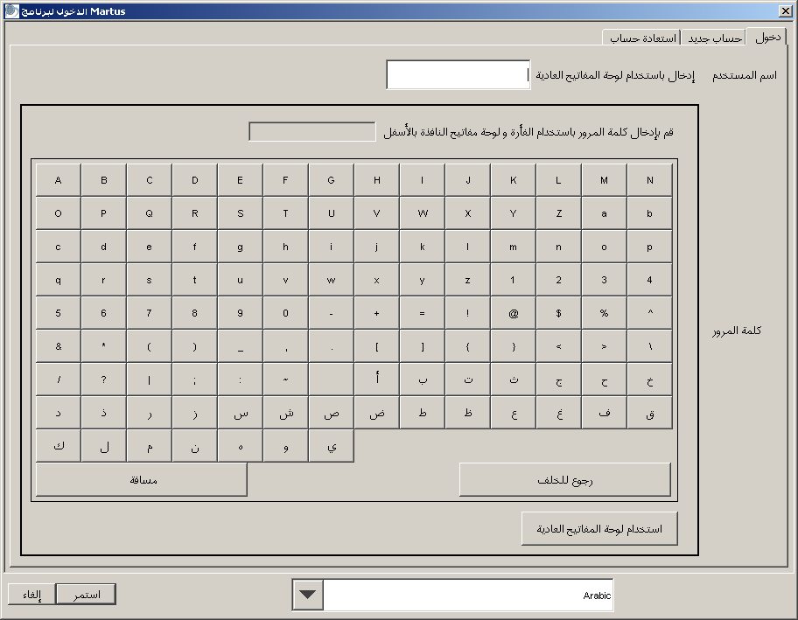

ملاحظة: إذا كنت تفضل كتابة كلمة مرورك باستخدام لوحة مفاتيح حاسوبك، انقر فوق "أريد استخدام لوحة المفاتيح العادية." قد تصبح كلمة مرورك أقل أمنا إذا كتبتها باستخدام لوحة مفاتيح الحاسوب لأن شخصا غير مرغوب فيه قد يقوم بتثبيت جهاز أو برنامج يتمكن من "استنشاق" لوحة مفاتيحك بتسجيل ضغطات المفاتيح. إذا استخدمت لوحة المفاتيح عليك ألا تقوم بإدخال حروف غير لاتينية باستخدام طريقة Alt + NumberPad.
- انقر "استمر." ستظهر نافذة دخول أخرى.
- قم بإدخال اسم المستخدم و كلمة مرورك للتحقق منهما ثم انقر "استمر."
- إذا كنت تريد إدخال معلومات عن الاتصال بك، أدخلها الآن. (قد يستغرق مربع حوار "تكوين معلومات الاتصال" بضع ثوان كي يظهر.) إن لم تُدخل أي بيانات في حقلي "الكاتب" و "المنظمة" فسوف يطلب منك Martus إمداده بهذه المعلومات في كل مرة تقوم بتشغيل البرنامج.

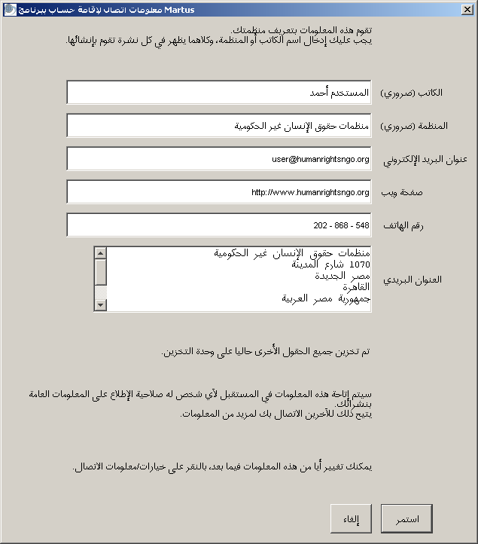

تظهر المعلومات عن الكاتب و المنظمة في جميع النشرات التي تقوم بإنشائها. وسيتم إتاحة البيانات العامة للنشرات (أي البيانات التي لم يتم عنونتها كبيانات خاصة) للباحثين و الصحافة و العامة عبر ميكنة بحث Martus. وتوفر معلومات الاتصال هذه سبيلا لأي شخص من خلاله يستطيع الاتصال بك أو بمنظمتك لمزيد من المعلومات عن نشراتك. (إذا لم تود إتاحة بيانات نشراتك للعامة، يمكنك جعل جميع بياناتك خاصة.)

قم بإدخال اسمك أو اسم منظمتك في حقل "الكاتب" كمصدر للمعلومات الواردة في نشراتك. اكتب اسم منظمتك، عنوان البريد الإلكتروني، عنوان موقع الانترنت، رقم الهاتف و العنوان البريدي الذي يمكن للأشخاص مراسلة منظمتك من خلاله. قد تكون جميع معلومات الاتصال التي تُدخلها عامة إذا أردت إرسالها إلى الخادم. جميع الحقول اختيارية وقد تستخدم اسما مستعارا أو تقوم بالإفصاح فقط عن معلومات عن منظمتك إن كنت تريد ألا يظهر اسمك للعامة. انقر "استمر."

سيطلب منك Martus أن تُرسل معلومات الاتصال إلى خادم Martus. ويتم نشر معلومات الاتصال بالنشرات العامة التي تُرسل إلى خادم Martus على ميكنة بحث Martus والتي يمكن للعامة استخدامها. إن كنت تريد إرسال معلومات الاتصال بك إلى خادم Martus حيث يتم إتاحتها لأي شخص يمكنه استخدام ميكنة بحث Martus، انقر فوق "نعم." أما إذا كنت تريد الاحتفاظ بمعلوماتك في سرية فانقر فوق "لا."

إذا تركت حقلي الكاتب و المنظمة فارغين فسيظهر مربع حوار معلومات الاتصال في كل تقوم فيها بتشغيل Martus. إذا أردت أن تقوم بتغيير معلومات الاتصال فيما بعد، اختر "خيارات< معلومات الاتصال."

ملاحظة: عندما تقوم بغلق برنامج Martus بعد إنشاء حساب لك سوف يتم تنبيهك لحفظ ملف شفرة دخولك احتياطيا. إذا حدث و تعطل حاسوبك أو تمت سرقته، سوف تحتاج ملف الشفرة للإطلاع على بيانات نشراتك الخاصة الموجودة على خوادم Martus أو على جهاز حاسوب آخر. سيقوم Martus بتنبيهك لحفظ ملف شفرة دخولك احتياطيا في كل مرة تقوم بفتح البرنامج إلى أن تقوم بذلك. لمزيد من المعلومات انظر "9ب. الاحتفاظ بنسخة احتياطية من ملف شفرة الدخول الخاص بك."

2و. اختيار كلمة المرور

لكي تحتفظ ببياناتك في مأمن، عليك استخدام كلمة مرور لا يسهل اكتشافها أو تخمينها. استعن بالإرشادات التالية لتكوين كلمة مرور يمكنك استخدامها بثقة و يمكنك تذكرها كذلك. يجب أن تكون أنت الشخص الوحيد الذي يعرف كلمة مرورك. إذا نسيت كلمة المرور فلن تستطيع الوصول إلى بياناتك الخاصة المُخزّنة في Martus.
- لا تستخدم اسم المستخدم الخاص بك ككلمة مرور.
- لا تستخدم كلمة مفهومة مفردة
- نوصي بأن تستخدم 15 حرفا على الأقل.
- استخدم مزيجا من حروف الهجاء و الأرقام و والعلامات الخاصة (مثل !@#$%^&*)
- استخدم مزيجا من الحروف الكبيرة و الصغيرة إذا كنت تستخدم لغة حساسة لنوع الحروف.
- إذا كان من الضروري لك كتابة كلمة المرور على ورقة، احفظها في مكان آمن بعيدا عن أسطوانة تثبيت Martus.
- أكتب جملة تذكيرية لك و احفظها في مكان آمن. (واعلم أنه إذا كانت هذه الجملة تُثير ذاكرتك على الفور فقد تكون مفتاحا لشخص آخر يحاول اكتشاف كلمة مرورك.)
- استخدم كلمة مرور تتذكرها (استخدم حروفا تحمل معنا بالنسبة لك)
- قم بتطوير طريقة بسيطة لانتقاء كلمات المرور الجديدة.
- قم بتغيير كلمة مرورك إذا شعرت أنه تم اختراق حسابك. انظر "9ح. تغيير اسم المستخدم و كلمة المرور الخاصين بك" لمزيد من المعلومات.

2ز. إقامة اتصال بخادم

لكي تتأكد من أنك ستتمكن من الإطلاع مرة أخرى على نشراتك في حالة فقدان أو سرقة حاسوبك، عليك أن تقوم بإرسالها إلى خادم التخزين الاحتياطي لـ Martus. وخادم Martus هو خادم حاسوبي يقبل النشرات المشفرة و يحتفظ بنسخ احتياطية منها بطريقة آمنة و ينسخها في مواقع عديدة، حتى يضمن عدم ضياعها. يقوم بإدارة خوادم Martus منظمات لا تسعى وراء الربح المادي (ولا تقوم منظمة Benetech بإدارة خوادم Martus مباشرة). إن لم يكن لمنظمتك علاقة بمؤسسة تستضيف أحد خوادم Martus، قم بزيارة http://www.martus.org للإطلاع على قائمة بمستضيفي الخوادم.

إن إرسال النشرات إلى خادم يسمح لمن أعطيتهم الصلاحية بالإطلاع عليها ومنهم المركز الرئيسي لمنظمتك. وستتم إتاحة النشرات العامة في المستقبل للصحافة و من يهمه الأمر من خلال محرك البحث الخاص بـ Martus.

إن كنت متصلا بخادم، يقوم برنامج Martus بالاحتفاظ بنسخ احتياطية من مسودات النشرات على الخادم تلقائيا عندما تقوم بحفظها. ومع ذلك، يتم التعامل مع مسودات النشرات كبيانات خاصة ولا يطلع عليها غيرك و مركز منظمتك الرئيسي، إذا كنت قد أعطيت صلاحية ذلك لمستخدمين يعملون من خلال حساب مركز رئيسي.

عندما تنتهي من إعداد نشرة و تحفظها على خادم يتم ختمها وبذلك لا يمكن تعديلها مرة أخرى (لكن بإمكانك إنشاء نسخة جديدة من النشرة إذا أردت تحديث المعلومات). يتم إتاحة البيانات العامة لأي فرد لديه صلاحية استخدام الخادم، ولا يطلّع على البيانات الخاصة غيرك و مركز منظمتك الرئيسي، إذا كنت قد أعطيت صلاحية ذلك لمستخدمين يعملون من خلال حساب مركز رئيسي.

قبلما تستطيع إرسال أو استعادة النشرات من خادم، يجب أن تقوم بتعريف الخادم في Martus. يجب أن تعلم عنوان IP للخادم و كود التعريف العام له و الكلمة السحرية. وعادة، ستحصل على هذه المعلومات مباشرة من المنظمة التي تُدير الخادم.

لتهيئة الخادم:
- اختر خادم < اختر خادم Martus.
- قم بإدخال اسم المستخدم وكلمة مرورك عندما يُطلب ذلك منك.
- قم بإدخال عنوان IP للخادم.
- قم بإدخال كود التعريف العام للخادم، ثم انقر "استمر."
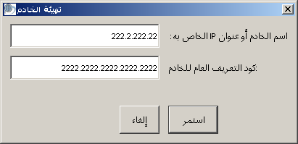

- سوف تظهر رسالة توافق الخادم. انقر "قبول" إذا كانت الرسالة تتماشى واحتياجاتك. أما إذا كان الخادم لا يُوافق احتياجاتك، انقر "رفض" ثم اختر خادما آخر.

ملاحظة: توجد إرشادات توافق الخادم بموقع http://www.martus.org في الجزء "تحميل خادم Martus." يُتوقع من الخوادم المتوافقة أن تكون أكثر أمنا. أما الخوادم التي تشذ عن إرشادات التوافق فقد تكون أقل أمنا. إذا كان لديك سؤال عما إذا كان خادما ما يلبي احتياجاتك، قم بسؤال الشخص الذي يحدد سياسات استخدام Martus في منظمتك—أو قم بمراسلة info@martus.org

- إذا طُلب منك ذلك، اكتب الكلمة السحرية لكي تحصل على إذن بإرسال النشرات للخادم ثم انقر "استمر." لن يُطلب منك إدخال الكلمة السحرية إذا كنت تستخدم حسابا قمت من خلاله بالدخول لهذا الخادم من قبل.

ملاحظة: لا تعتبر الكلمة السحرية حساسة لنوع الحروف اللاتينية المستخدمة كبيرة كانت أم صغيرة و هي كذلك تتجاهل المسافات الفارغة. لذا إذا أعطي لك البرنامج عبارة "Magic word" لكي تستخدمها فسوف يمكنك كتابة “magic word” أو “MagicWord”.

- انقر "استمر" في مربع الحوار لتأكيد اتصالك بالخادم.

يقوم Martus بتخزين المعلومات عن الخادم، لذا لا تحتاج أن تقوم بإدخالها مرة أخرى إلا إذا قمت بإعادة تثبيت البرنامج (على حاسوب ثاني على سبيل المثال) أو أردت تهيئة Martus لإرسال نشراتك لخادم مختلف.

لتغيير وضع الخادم، اختر خادم < اختر خادم Martus ثم قم بإدخال معلومات الخادم الجديد. لإزالة اتصالك بخادم Martus دون أن تتصل بخادم مختلف اختر خادم < إزالة خادم Martus.

ملاحظة: بمجرد أن تختار خادما، سيحاول Martus الاتصال بالخادم في كل مرة تقوم بتشغيل البرنامج. قد يُخبرك الخادم عن حالة حسابك أو أي معلومات مهمة أخرى.

2ح.إرساء أفضلياتك

يمكنك تهيئة Martus لإظهار لغتك المفضلة و كيفية إظهار التاريخ. يمكنك كذلك التأكد من أن كل نشرة تقوم بإنشائها ستبقى في خصوصية.

لتغيير اللغة المستخدمة في واجهة برنامج Martus، اختر خيارات < أفضليات. ثم اختر لغة من القائمة المنسدلة ثم انقر "استمر." لقد تمت ترجمة برنامج Martus للغات عديدة. قم بزيارة موقع Martus على الإنترنت (http://www.martus.org/downloads) لمعرفة ما إذا تم إطلاق إصدار أحدث من برنامج Martus بلغات إضافية أو لمزيد من المعلومات عن ترجمة واجهة البرنامج إلى لغة مختلفة. وإضافة إلى ذلك، قد تتوافر حزمة لغوية على موقع Martus، و يمكن أن تحتوي الحزمة اللغوية على إصدارات مُحدّثة من ترجمة واجهة مستخدم برنامج Martus العميل و دليل المستخدم و الدليل المختصر و ملف الملاحظات و تعليمات استخدام البرنامج بلغة معينة.

لتغيير هيئة التاريخ في قوائم النشرات وفي النشرات التي تُنشئها، اختر خيارات < أفضليات. ثم اختر الشكل الذي تُفضله من قائمة هيئة التاريخ المنسدلة وانقر "استمر."

إذا كنت لا تريد أن تظهر بيانات نشراتك للعامة، اختر خيارات < أفضليات. ثم انقر على "منع إنشاء نشرات عامة" و انقر "استمر." وإلى أن تلغي هذا الخيار، ستظل جميع النشرات التي تُنشئها نشرات خاصة و لن تستطيع إلغاء الخيار "اجعل جميع المعلومات خاصة" في النشرات الجديدة.

3. منطقة عمل Martus

عندما تدخل البرنامج بواسطة اسم المستخدم الخاص بك وكلمة مرورك فستنفتح منطقة عمل Martus . تعرض منطقة العمل المجلدات والنشرات المُخزنة على جهاز حاسوبك و تستعرض النشرة التي يتم اختيارها.

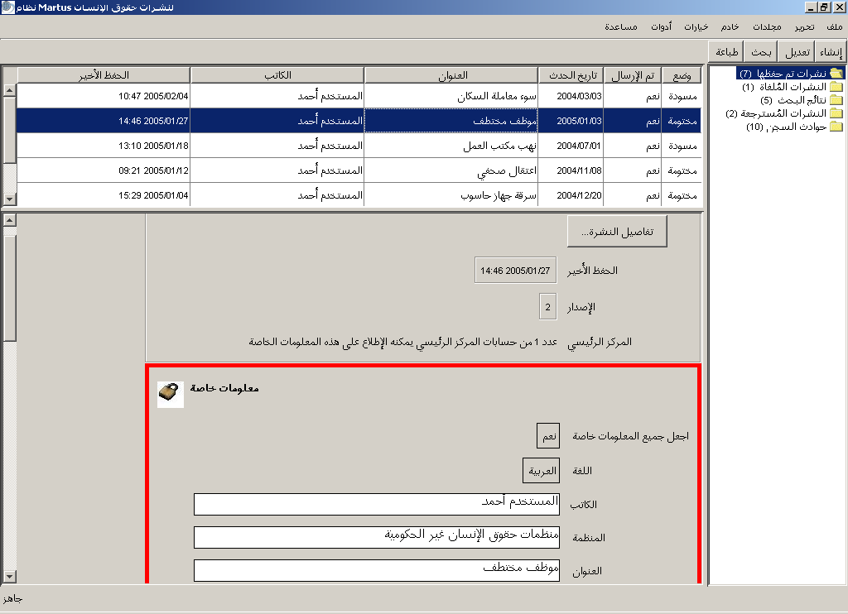

على اليسار، يقوم Martus بإظهار قائمة المجلدات التي يتم ترتيب النشرات فيها. ويوجد أساسا مجلدان ولكن يتم إنشاء مجلدات إضافية عندما تقوم بمهام معينة. ويمكنك إنشاء مجلداتك الخاصة أيضا.

قد يستضيف جهاز حاسوب واحد عدة حسابات على Martus. وعندما لا يتم التفاعل مع Martus لفترة معينة، سوف يطلب منك البرنامج إعادة إدخال اسم المستخدم و كلمة مرورك مرة أخرى و ذلك لأغراض أمنية.

4.إنشاء نشرة
لإنشاء نشرة، انقر "إنشاء" أو اختر ملف < "إنشاء نشرة جديدة." سوف ينفتح مربع حوار إنشاء نشرة. قم بإدخال معلوماتك في حقول النشرة.

انقر رز "تفاصيل النشرة" لكي ترى هوية النشرة (و هي عبارة عن رقم هوية فريد يستخدمه Martus و أخصائيي الدعم الفني و مديري الخوادم)، و تاريخ نسخة النشرة و أيضا الكود العام للكاتب و الأكواد العامة لأية حسابات مركز رئيسي لها حق الإطلاع على هذه النشرة.

4أ. إكمال حقول نشرة

يمكنك كتابة البيانات مباشرة في الحقول أو يمكنك نسخ و لصق المعلومات في الحقول من نشرات سابقة أو وثائق أخرى. للنسخ واللصق، استخدم الوصلات العادية بلوحة مفاتيح نظام تشغيلك: Ctrl+C للنسخ في ويندوز أو لينوكس، Command+C للنسخ في ماك أو إس، Ctrl+V للصق في ويندوز أو لينوكس، و Command+V للصق في ماك أو إس. يُشار كذلك للزر Command في ماك أو إس أحيانا باسم زر أبل (Apple key). أو قد تنقر الزر الأيمن من الفأرة في الحقل المعنيّ في ويندوز أو لينوكس، أو تنقره مع الضغط على Ctrl في ماك أو إس ثم اختر بعد ذلك Copy أو Paste من القائمة.

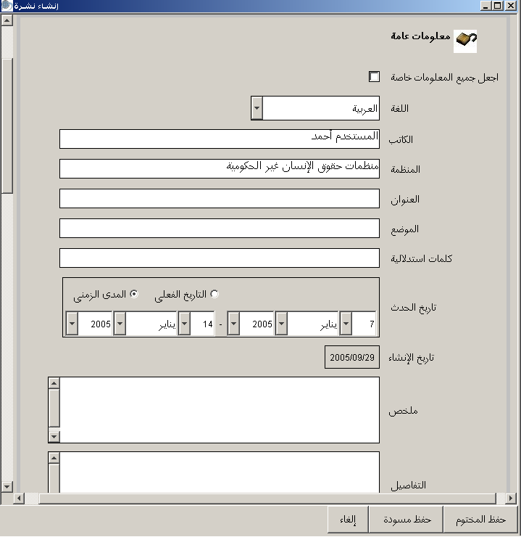

تفصيلات النشرة – راجع "6ي. استعراض نسخ قديمة من نشرة" للمزيد من المعلومات حول استعراض تاريخ نسخة النشرة.

اجعل جميع المعلومات خاصة – انقر هذا المربع لجعل النشرة بأسرها "خاصة".

ملاحظة: إذا كنت تريد أن تبقي جميع نشراتك خاصة، اختر خيارات < أفضليات. ثم انقر على "منع إنشاء نشرات عامة". في هذه الحال، لن تستطيع إلغاء الخيار "اجعل جميع المعلومات خاصة" في النشرات الجديدة.

لا تختر هذا مربع اجعل جميع المعلومات خاصة لتجعل معظم المعلومات عامة (المعلومات التي يحويها الجزء الخاص تظل سرية بغض النظر عن ذلك). عندما تكون النشرة بأسرها خاصة تظهر أيقونة القفل مغلقة و تظهر العبارة "معلومات خاصة." أما عندما تكون النشرة عامة، تظهر أيقونة القفل مفتوحة و تظهر العبارة "معلومات عامة." وللمناطق الخاصة إطار أحمر. إذا كنت تريد إتاحة المعلومات التي تتضمنها هذه النشرة للإطلاع العام عبر ميكنة بحث Martus، لا ينبغي عليك نقر هذا المربع. ونقر هذا المربع يؤثر فقط على المعلومات التي تحويها هذه النشرة، فإذا كنت قد أرسلت معلومات الاتصال بك مسبقا إلى الخادم عبر نشرة أخرى فستظل معلومات الاتصال بك متاحة للعامة من خلال ميكنة بحث Martus.

ملاحظة: بمجرد أن تقوم بحفظ نشرة مختومة على الخادم قد تصبح المعلومات العامة بها متاحة لأي فرد يطلبها في المستقبل بما فيهم الباحثين أو الصحافة.

اللغة- اختر اللغة التي تستخدمها لوصف الحدث. إذا كنت تستخدم لغة لا تتضمنها القائمة، اختر "لغة أخرى".

ملاحظة: يمكنك كتابة نشرتك بأي لغة بغض النظر عن اللغة التي اخترتها كواجهة للتفاعل مع البرنامج. تحدد لغة واجهة البرنامج اللغة التي تظهر في مربعات الحوار و القوائم و الرسائل في برنامج Martus، أما لغة النشرة فهي اللغة التي تُعبر عن محتويات النشرة.

ملاحظة: إذا أردت استخدام قائمة أقصر لمواصفة اللغات بالنسبة لمشروعك بإمكانك إنشاء قائمة منسدلة لحقل مخصص للقيام بذلك. راجع "10ب. تحوير حقول نشرة" للمزيد من المعلومات.

الكاتب- اسم الكاتب الموجود ضمن معلومات الاتصال يظهر هنا تلقائيا ولكن يمكنك تغيره إن شئت.

المنظمة - اسم المنظمة الموجود ضمن معلومات الاتصال يظهر هنا تلقائيا ولكن يمكنك تغيره إن شئت.

العنوان – اكتب عنوانا للنشرة. ينبغي عليك كتابة عنوان يسهل من خلاله على من يتصفحون النشرات التعرف على طبيعة الحدث ولكنه يجب أن يكون قصيرا لا يتعدى سطرا واحدا.

الموقع – اكتب موقع الحدث. و طبقا لنوعية الحدث، قد تقوم بإدخال اسم الدولة و الإقليم و أو المدينة أو موقع آخر. إذا لم يكن من المفيد إدخال اسم موقع، اترك الحقل فارغا.

الكلمات الاستدلالية - اكتب كلمات تترادف مع التصرفات التي تصفها النشرة و كلمات ذات صلة أخرى و أسماء بديلة للمواقع كلما أمكن. يُجدي هذا كثيرا في عملية البحث.

تاريخ الحدث – قم بإدخال تاريخ الحدث الذي تقوم بالإبلاغ عنه. إذا كان الحدث قد وقع على مدى فترة ما، أو أنك غير متأكد بالضبط متى حدث، انقر "المدى الزمني،" ثم قم بإدخال أول و آخر تاريخين للحدث. يمكنك اختيار أي عام حتى العام الحالي الذي يقرأه برنامج Martus من نظام تشغيلك.

تاريخ الإنشاء - تأكد من أن هذا التاريخ يوافق التاريخ الحالي. يقوم Martus بقراءة التاريخ الحالي من نظام تشغيل حاسوبك. إذا كان تاريخ نظام التشغيل غير صحيح فسيكون تاريخ الإنشاء بالتبعية غير صحيح. لن يمكنك تعديل هذا الحقل.

ملخص- اكتب تلخيصا عن الحدث.

تفاصيل – اكتب أية تفاصيل إضافية ترتبط بالحدث.

المرفقات- لإرفاق صورة أو ملف آخر إلى النشرة، انقر "أضف مرفقا" ثم اختر الملف الذي تود إرفاقه أو اسحب الملف من مجلد بحاسوبك إلى حقل المرفقات. سيتم إتاحة المرفقات المضافة لقطاع المعلومات العامة من النشرة لأي شخص له صلاحية الإطلاع على البيانات العامة على الخادم. (تستغرق المرفقات ذوي الأحجام الكبيرة وقتا أطول لحفظها كمسودة و إرسالها للخادم و استعادتها منه و نقلها من أو إلى سطح المكتب.) لاستعراض مرفقا، يجب على الشخص الذي يقرأ النشرة أن يكون قد قام بتثبيت البرنامج الذي يدعم نوع الملف المرفق.

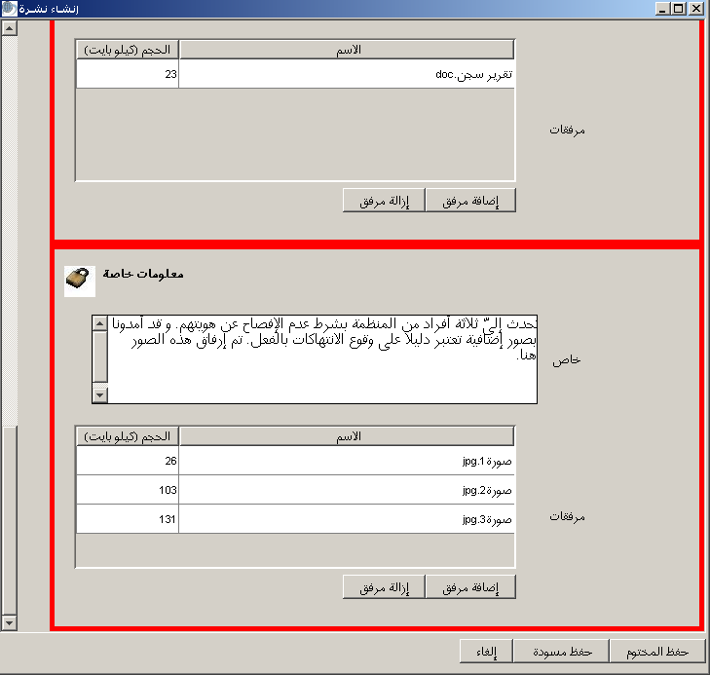

نصيحة: إذا أردت إرفاق ملف سيطلّع عليه فقط من لهم صلاحية الإطلاع على المعلومات الخاصة، انقر "أضف مرفقا" في منطقة المعلومات الخاصة أو اسحب الملف إلى حقل المرفقات في منطقة المعلومات الخاصة.

خاص - اكتب أية معلومات إضافية لا ينبغي لها أبدا أن تكون عامة و تود إضافتها للتقرير. تظل البيانات التي يحويها الجزء الخاص من النشرة سرية حتى لو كانت النشرة عامة. وللمناطق الخاصة إطار أحمر. لإرفاق ملف سيطلع عليه من لهم صلاحية الإطلاع على الملفات الخاصة، انقر "أضف مرفقا" في منطقة المعلومات الخاصة أو اسحب الملف إلى حقل المرفقات في منطقة المعلومات الخاصة.

ملاحظة: قد لا يكون في وسعك سحب الملفات المرفقة إلى Martus عند استخدام نظام ) Linuxلينكس(.

المراكز الرئيسية – قم بتحديد أي حساب (حسابات) المراكز الرئيسية التي ستتمكن من الوصول إلى معلومات النشرة الخاصة (والعامة). للمزيد من المعلومات حول تكوين الحسابات المراكز الرئيسية راجع "9و. تداول بياناتك الخاصة مع زملائك".

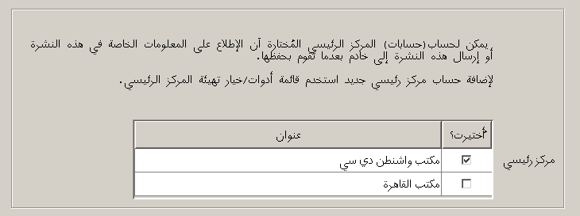

4ب. تحوير نشراتك
توجد عدة طرق يمكنك بها تحوير نشراتك في برنامج Martus.

إذا كنت غالبا ما تستخدم نفس نوعية المعلومات في جزء التفاصيل بجميع نشراتك، يمكنك إنشاء قالبا لتوفير الوقت الذي تقضيه في إدخال أو تنظيم البيانات في كل مرة. انظر "10أ. استخدام قالب في حقل التفاصيل" للمزيد من المعلومات عن هذه الخاصية..

يرى معظم مستخدمي Martus أن الحقول الأساسية للنشرات تفي بأغراضهم. و مع ذلك، إذا أردت إنشاء حقول غير الحقول الأساسية، يمكنك إنشاء حقول معدلة بأنواع مختلفة. إذا كانت لديك أنواع معينة من البيانات تريد تضمينها في كل نشرة، سوف يُتيح لك ذلك ترتيب بياناتك بشكل يختلف عن تضمينها في حقلي "الملخص" و "التفاصيل" اللذين يقلان بيانات نصيّة. انظر "10ب. تحوير حقول نشرة", "10ج. استعمال قوالب التحوير" لمزيد من المعلومات عن هذه الخاصية.

5.حفظ و تعديل النشرات
عندما تُنشأ نشرة، يمكنك ختمها أو حفظها في صورة مسودة. بمجرد أن تقوم بحفظ نشرة مختومة على خادم Martus لن يمكنك تعديلها إلا بإنشاء نسخة جديدة منها. يقوم برنامج Martus بالاحتفاظ بنسخ احتياطية من مسودات النشرات على خادم Martus ولكن يمكنك مواصلة إجراء التعديلات عليها ما حتى تقوم بحفظها كنشرة مختومة.

5أ. حفظ نشرة مختومة

إذا كانت النشرة كاملة ولا تود تحريرها في هذا الحين، قم بحفظ النشرة المختومة. بمجرد أن تنقر "حفظ مختوم،" سيتم ختم النشرة ولن يسمح لأحد – سواء أنت أو من ينفذ إلى حسابك – أن يقوم بإجراء أي تغييرات عليها. الطريقة الوحيدة لتعديل المعلومات التي تحويها نشرة مختومة هي إنشاء نسخة جديدة من النشرة. إذا كنت متصلا بالإنترنت و لديك خادما مهيئا، سيقوم Martus تلقائيا بإرسال النشرة المختومة إليه. سيظهر بعد ذلك مربع حوار "تأكيد حفظ نشرة"، محذرا إياك بأنه سيتم ختم النشرة للأبد. أنقر "نعم" لحفظ النشرة.

تظهر النشرة بعد ذلك في مجلد "النشرات المحفوظة" في وضع "مختومة." وعندما يتم إرسالها بنجاح إلى الخادم، تظهر كلمة "نعم" في عامود "المرسَل".

ملاحظة: عندما تتصل بخادم، قد يكون هناك تأخير قبلما يمتلئ عامود "المرسَل".

إن لم يكن لديك اتصال بالإنترنت، أو إذا لم يستطع حاسوبك الاتصال بالخادم المختار، لن يتم إرسال النشرة و ستظهر كلمة "لا" في عامود "المرسَل" إلى حين الاتصال بخادم. إذا لم تكن قد قمت بتهيئة خادم ما، سيظهر عامود "المرسَل" فارغا. وبمجرد اتصالك بالانترنت، ويتم تهيئة خادم Martus صالح، يقوم Martus بإرسال جميع الرسائل المتأخرة إلى الخادم. إن كان هناك نشرات تنتظر الإرسال و أردت إنهاء عمل Martus فسوف يبلغك البرنامج بوجود نشرات لم يتم إرسالها للخادم.

راجع "9ز. تفويض حسابات أخرى لإرسال نشراتك إلى خادم" للمزيد من المعلومات على الخيارات المتاحة لك إذا لم يكن لديك اتصال بالإنترنت.

ملاحظة: عندما تطلع على نشرة قام بإنشائها شخص آخر، سيظهر عامود "المرسَل" فارغا ما لم يكن حسابك حساب مركز رئيسي قام باستعادة نشرة مكتب موقع من على الخادم.

5ب.حفظ مسودة

قم بحفظ مسودة من نشرة إذا كنت تنوي إضافة المزيد من المعلومات لها على المدى القصير، أو تريد التحقق من معلوماتها قبل إرسالها.

لحفظ مسودة من نشرة، انقر "حفظ مسودة." تنتقل بذلك النشرة لمجلد النشرات المحفوظة في وضع "مسودة". لإجراء تعديلات على النشرة فيما بعد، افتح مجلد النشرات المحفوظة و انقر مرتين على النشرة التي تريد مراجعتها. لا توجد طريقة لاستعادة مسودات سابقة لنشرة، فعندما تقوم بحفظ مسودة تم تعديلها سوف تحل محل سابقتها.

يقوم Martus بإرسال نسخة من كل مسودة تم حفظها إلى الخادم، فهي تعمل كنسخة احتياطية في حال تلفت مسودة النشرة الموجودة على حاسوبك أو تمت إزالتها. عندما تقوم بإجراء تعديلات على المسودة فيما بعد ثم تقوم بحفظها، يقوم Martus بحذف المسودة السابقة من الخادم لتحل محلها المسودة الحالية. يتم التعامل مع مسودات النشرات كمعلومات خاصة، سواء كانت المعلومات ذات سمة الخصوصية أم لا.

إذا كنت قد أنشأت حسابك على عدة أجهزة حاسوب، لن يُسمح لك بالإطلاع على مسوداتك من جهاز آخر إلا إذا سبق حفظها على الخادم. وإذا قمت بتعديل مسودة على حاسوب وتم إرسالها للخادم لتحل محل سابقتها، فإن المسودة الموجودة على الخادم لن تنطبق مع المسودة الموجودة على جهاز الحاسوب الآخر لأن الخادم يقوم بحفظ أحدث المسودة. ولتحديث مسودة قديمة بمسودة جديدة من الخادم، يجب عليك حذف الأولى من حاسوبك و تحميل الجديدة من الخادم. وإذا أردت الاحتفاظ بنسخة احتياطية من المسودة الأقدم، قم بسحبها لسطح مكتبك قبل حذفها.

إذا اخترت ألاّ تُكمل نشرة، وبذلك لن تُختم أبدا، يمكنك حذف المسودة من الخادم. قم أولا بحذف المسودة من حاسوبك ثم اختر خادم < احذف مسوداتي من الخادم. اختر المسودة التي تريد حذفها ثم انقر "حذف". (يجب عليك حذف النسخة الموجودة على حاسوبك أولا لأنه لا يمكنك حذف النشرات من الخادم إلا بعد حذفها من حاسوبك أولا.)

5ج.إنشاء نسخة جديدة من نشرة مختومة

بمجرد أن تختم نشرة، لن يستطيع أحد تعديلها. ومع ذلك، يمكنك تعديل نسخة من النشرة لإرسال تصحيحات أو معلومات إضافية ثم تقوم بحفظ النسخة المُعدلة كنسخة أحدث على الخادم وذلك. وستبقى النسخة الأصلية المختومة كما هي ولن تستطيع حذفها. تكون الإصدارات الجديدة لكل نشرة متصلة لذلك فإن إنشاء إصدار جديد يحتفظ بنسخة جديدة لكنه لا يغير من العدد الجملي للنشرات (في البحث مثلا).

لإنشاء نسخة جديدة من نشرة مختومة، اختر النشرة التي تريد تعديلها وانقر إما "تعديل" أو اختر تحرير < تعديل نشرة. انقر نعم لتأكيد أنك تريد إنشاء نسخة جديدة من نشرة مختومة. عندما تنتهي من إجراء التعديلات، انقر "حفظ مختوم" أو انقر "حفظ مسودة" إذا كنت تريد إجراء تعديلات أخرى قبلما تختمها.
على الرغم من أنه قد توجد لديك نشرة تم نسخها في العديد من مجلدات Martus المختلفة، فإن كل إدراج يُشير إلى ملف واحد. و لذلك، فعندما تقوم بإنشاء نسخة جديدة من نشرة، فإن ذلك التغيير ينعكس على النشرة في كل مجلد تابع لبرنامج Martus على حاسوبك. و بالمثل، يتم إرسال النسخة الجديدة إلى الخادم إذا كنت متصلا به وتبقى جميع النسخ السابقة على الخادم.

نصيحة: قم بتغيير اسم النسخة المعدلة من النشرة بطريقة يتضح منها أن النشرة المعدلة تحوي معلومات مصححة أو إضافية. مثلا، إذا كان اسم النشرة الأصلية هو "حبس قادة سياسيين،" قد تُسمي النسخة المُعدلة " حبس قادة سياسيين- تحديث."

5د.تعديل مسودة

يمكنك إجراء تعديلات على مسودات النشرات إلى أن تحفظها على الخادم. لتعديل مسودة نشرة، انقر مرتين على النشرة ثم قم بإجراء التغييرات أو إضافة المعلومات. (يمكنك أيضا اختيار عنوان النشرة ثم النقر على "تعديل" أو اختر تحرير < تعديل نشرة.) يمكنك حفظ النشرة المعدلة كمسودة مرة أخرى أو يمكنك حفظها كنشرة مختومة. إذا نقرت "إلغاء"، سوف تضيع المعلومات الجديدة وستعود النشرة للصورة التي قمت بحفظها آخر مرة. في كل مرة تقوم بحفظ مسودة نشرة، يقوم Martus بتحديث النسخة الاحتياطية من المسودة على الخادم. وعندما تحفظ النشرة النهائية على الخادم، يقوم Martus بحذف النسخة الاحتياطية من الخادم.

إذا كنت قد أنشأت حسابك على عدة أجهزة حاسوب، لن يُسمح لك بالإطلاع على مسوداتك من جهاز آخر إلا إذا سبق حفظها على الخادم. وإذا قمت بتعديل مسودة على حاسوب وتم إرسالها للخادم لتحل محل سابقتها، فإن النسخة الموجودة على الخادم لن تنطبق مع النسخة الموجودة على جهاز الحاسوب الآخر لأن الخادم يقوم بحفظ آخر نسخة من المسودة. ولتحديث نسخة قديمة بنسخة الخادم الجديدة، يجب عليك حذف الأولى من حاسوبك و تحميل الجديدة من الخادم. وإذا أردت الاحتفاظ بنسخة احتياطية من المسودة الأصلية، قم بسحبها لسطح مكتبك قبل حذفها.

5ه.إلغاء مسودة

لإلغاء المعلومات التي أدخلتها، انقر "إلغاء." يقوم Martus بإبلاغك أنك ستقوم بحذف جميع المعلومات التي لم تُحفظ ولم تُرسل إلى الخادم. أنقر "نعم" للتخلص من المعلومات غير المحفوظة إلى الأبد. (إذا نقرت "إلغاء" أثناء تعديلك لمسودة نشرة، ستعود النشرة للحالة التي كانت عليها عندما فتحتها.)

لحذف مسودات النشرات من الخادم، قم أولا بحذفها من على حاسوبك. ثم اختر خادم < احذف مسوداتي من الخادم. اختر المسودات التي تريد حذفها من الخادم ثم انقر "حذف." (لن تستطيع حذف المسودات من الخادم إلا بعد حذفها من على حاسوبك أولا.)

إذا كنت قد أنشأت حسابك على عدة أجهزة حاسوب، وقمت بحذف مسودة من على إحدى الأجهزة ومن الخادم، فسوف تظل موجودة على الجهاز الآخر. وإذا قمت بتعديل المسودة على هذا الجهاز الآخر، فسوف يتم إعادة إرسالها إلى الخادم، أما إذا لم تقم بتعديلها فلن يتم ذلك.

لمزيد من المعلومات، انظر "6د. إلغاء و حذف النشرات"

5و. إلغاء نشرة مختومة

يمكنك إلغاء نشرة مختومة من مجلد و بذلك تنتقل إلى مجلد النشرات الملغاة. أما إذا أردت حذف نشرة تماما من على قرصك الصلب، احذفها من مجلد النشرات الملغاة. إذا كان قد تم إرسال نشرة مختومة إلى خادم، يمكنك استرجاعها مرة أخرى.

لإزالة نشرة من مجلد، قف عليها و اختر تحرير < إلغاء نشرة. ستظهر النشرة في مجلد النشرات الملغاة. لحذف النشرة من على قرصك الصلب، قف عليها في مجلد النشرات الملغاة و اختر تحرير < حذف نشرة. لمزيد من المعلومات، انظر "6د. إلغاء و حذف النشرات."

6.التعامل مع النشرات

تساعدك المجلدات في التعامل مع النشرات التي قمت بإنشائها أو استرجعتها من الخادم. يحتوي Martus على مجلدين أساسيين ويقوم أوتوماتيكيا بإنشاء غيرهم لأغراض معينة، يمكنك إنشاء مجلدات إضافية لتنظيم النشرات كما تشاء. عندما تقف على مجلد، تظهر محتوياته على اليمين. يقوم Martus بإظهار وضع كل نشرة و إذا ما تم إرسالها للخادم و تاريخ الحدث و عنوان النشرة و كاتبها و تاريخ آخر حفظ لها. ويقوم Martus باستعراض النشرة المختارة.

ملاحظة: يظهر حقل "المرسَل" فارغا للنشرات التي قام بكتابتها شخص آخر أو إن لم تكن متصلا بخادم.

للإطلاع على هوية النشرة و تاريخ نسخة النشرة و الكود العام للكاتب انقر زر "تفاصيل النشرة."

6أ. المجلدات التلقائية

يقوم Martus تلقائيا بإنشاء مجلدين دائمين: مجلد النشرات المحفوظة و مجلد النشرات الملغاة.

يختلف هذين المجلدين التلقائيين عن بعض الإصدارات السابقة لبرنامج Martus. إذا قمت بتحديث البرنامج من إصدار أقدم من Martus 2.0 فسوف يتم تلقائيا تهجير مجلداتك القديمة إلى هذا التركيب الجديد للمجلدات حتى لا تضيع نشراتك.

النشرات المحفوظة
يحتوي مجلد النشرات المحفوظة على جميع النشرات التي قمت بحفظها سواء كن نشرات مختومة أو مسودات و سواء تم إرسالها إلى الخادم أم لا. تظهر حالة كل نشرة إلى جوارها و كذلك إذا ما كان قد تم إرسالها لخادم و أيضا تاريخ آخر حفظ لها. يمكنك تعديل المسودات و يمكنك إنشاء نسخ جديدة من النشرات المختومة لكي تجري عليها التعديلات.

إذا كنت تعمل دون الاتصال بالانترنت في حال نقرت "حفظ مختوم" أو "حفظ مسودة،" لن يتمكن Martus من إرسال النشرة إلى الخادم إلى أن يتم الاتصال بالانترنت. أضف إلى ذلك أنه إذا كانت النشرة تحوي مرفقا أو أكثر فإن كلمة "نعم" لن تظهر في عامود المرسَل حتى تمر عدة دقائق أو ساعة بأكملها بينما يقوم Martus بإرسالها للخادم، و خاصة إذا كان لديك وصلة إنترنت بطيئة. إذا تواجدت رسائل لم يتم إرسالها و أردت غلق البرنامج فسيقوم Martus بتذكيرك بأن هناك نشرات لم تُرسل بعد.

النشرات المُلغاة
عندما تقوم بإلغاء نشرة من مجلد ما تستقر هذه النشرة في مجلد النشرات المُلغاة. ما زال بإمكانك التعامل مع النشرة وهي في مجلد النشرات المُلغاة، فإذا كان لها وضع المسودة يمكنك تعديلها، و إذا كان لها وضع المختومة يمكنك إنشاء نسخة جديدة سيتم حفظها في مجلد النشرات المحفوظة. لكي تقوم بإزالة نشرة مُلغاة تماما من حاسوبك، قف على عنوانها بمجلد النشرات الملغاة و اختر تحرير < حذف نشرة. أو يمكنك النقر بالزر الأيمن (في ويندوز(Windows)) أو الضغط على Ctrl ثم النقر (في نظام ماك أو إس Mac OS) على عنوانها في مجلد النشرات المُلغاة واختر حذف نشرة. بذلك تتم إزالة جميع المعلومات عن النشرة من على حاسوبك، ولكنها تبقى على الخادم (إذا تم إرسالها إلى الخادم قبل حذفها). إذا كان للنشرة وضع المسودة ، يمكنك حذفها من الخادم بأن تختار خادم < احذف مسوداتي من الخادم. أما إذا كان لها وضع المختومة (Sealed status) فلن يمكنك إزالتها من الخادم.

إلى حين حذف النشرة من مجلد النشرات المُلغاة، يمكنك نقلها ثانية إلى أي مجلد آخر. ومع ذلك، بمجرد أن تحذف النشرة من مجلد النشرات المُلغاة لن يمكنك استعادتها إلا إذا كانت مُخزّنة على الخادم.

6ب. مجلدات أخرى يُنشئها Martus

يقوم Martus بإنشاء مجلد نتائج البحث و مجلد النشرات المُسترجعة و مجلد المسودات المسترجعة و مجلد نشرات مكتب الموقع و مجلد مسودات مكتب الموقع و مجلد النشرات المُستعادة و مجلد النشرات الخربة، كلما اقتضت الضرورة.

نتائج البحث
عندما تقوم بإجراء بحث على النشرات الموجودة على حاسوبك، يقوم Martus باستعراض النتائج في مجلد نتائج البحث. يتم استبدال محتويات هذا المجلد بعدما تقوم ببحث آخر. إذا أردت حفظ نتائج بحثك، قم بتسمية هذا المجلد باسم آخر. وسيقوم Martus بإنشاء مجلد نتائج بحث جديد عندما تُجري بحثا بعد ذلك. لإعادة تسمية مجلد نتائج البحث، انقر بالزر الأيمن فوق المجلد واختر إعادة تسمية مجلد نتائج البحث. ويمكنك بدلا من ذلك الوقوف على المجلد ثم اختر مجلدات < إعادة تسمية مجلد أو انقر اسم المجلد ثم اكتب الاسم الجديد للمجلد كما تشاء. لا يمكنك استخدام علامات الوقوف عند تسمية المجلدات ولكن يمكنك استخدام المسافات الفارغة.

النشرات المُسترجعة
يحتوي هذا المجلد على النشرات المختومة التي استرجعتها من الخادم. تظهر هذه النشرات في نتائج البحث ويمكنك نسخها أو نقلها لمجلدات مختلفة. النشرات بهذا المجلد مختومة وليس لك أن تُعّدلها، إلا بإنشاء نسخة جديدة من النشرة..

المسودات المُسترجعة
يحتوي هذا المجلد على مسودات النشرات التي استرجعتها من الخادم. تظهر هذه النشرات في نتائج البحث ويمكنك نسخها أو نقلها لمجلدات مختلفة. تبقى النشرات بهذا المجلد في وضع "مسودة" فتظل البيانات بها خاصة ويمكنك تعديلها.

نشرات مكتب الموقع
يمكن لمستخدمي حسابات المركز الرئيسي تحميل النشرات التي أرسلها إلى الخادم العاملون بمكاتب موقع العمل. يحتوي مجلد نشرات مكتب الموقع على أية نشرات مختومة لمكتب الموقع قد قمت باسترجاعها من الخادم. يتم تضمين هذه النشرات في قوائم البحث و يمكنك نسخها أو نقلها إلى مجلدات مختلفة. النشرات بهذا المجلد هي نشرات مختومة و لذا لا يمكنك تعديها. يمكنك إنشاء نسخة جديدة من نشرة مكتب الموقع و لكن تبقى الأصلية دون تغيير و تحتفظ بحق تأليف مكتب الموقع لها.

مسودات مكتب الموقع
يحتوي مجلد مسودات مكتب الموقع على أية مسودات لمكتب الموقع قد قمت باسترجاعها من الخادم. يتم تضمين هذه النشرات في قوائم البحث و يمكنك نسخها أو نقلها إلى مجلدات مختلفة. تبقى نشرات هذا المجلد في حالة المسودة و لذلك تعامل بياناتها كبيانات خاصة. يمكنك إنشاء نسخة جديدة من نشرة مكتب الموقع و لكن تبقى الأصلية دون تغيير و تحتفظ بحق تأليف مكتب الموقع لها.

النشرات المُستعادة
في الظروف العادية، ترتبط جميع النشرات بالمجلدات، ولكن في حال انقطاع التيار الكهربي أو حدوث أعطال في مكونات الحاسوب الصلبة أو في نظام التشغيل، قد تفقد النشرات ارتباطها بمجلد ما. عندما تقوم بتشغيل Martus يقوم البرنامج بالبحث عن تلك النشرات وإذا وجد أي منها يقوم بإبلاغك ثم يُنشأ لها مجلد نشرات مُستعادة. يمكنك ترك النشرات بذلك المجلد أو نقلها إلى مجلد آخر أو إلغائها.

النشرات الخربة
إذا كانت البيانات بنشرة ما مُشَوَشَة أو ناقصة، يقوم Martus بإنشاء مجلد للنشرات الخربة ويضع تلك النشرات فيه. قد تستطيع قراءة جانبا من المعلومات في نشرة خربة.

6ج. إنشاء المجلدات

قم بإنشاء مجلدات إضافية لتصنيف نشراتك طبقا لاهتماماتك أو مشروعاتك الحالية. يمكنك إعادة تسمية مجلد نتائج البحث لحفظ هذه النتائج لكي تستخدمها لاحقا. يقوم Martus بإنشاء مجلد نتائج بحث جديد عندما تُجري بحثا جديدا بعد ذلك.

ملاحظة: لا يمكنك استخدام علامات الوقوف عند تسمية المجلدات ولكن يمكنك استخدام المسافات الفارغة. و يمكنك استخدام حروف أبجديات غير لاتينية مثل الروسية و التايلندية و العربية.

لإنشاء مجلد فارغ، اختر مجلدات < إنشاء مجلد جديد، أو انقر بالزر الأيمن في منطقة المجلدات واختر إنشاء مجلد جديد. ثم اكتب اسما للمجلد.

لإعادة تسمية مجلد، انقر بالزر الأيمن على المجلد ثم اختر مجلدات < إعادة تسمية مجلد أو انقر اسم المجلد ثم اكتب الاسم الجديد الذي ترغبه للمجلد. لا يمكنك إعادة تسمية مجلدات النظام مثل مجلد النشرات المحفوظة و مجلد النشرات الملغاة.

ملاحظة: لتغيير ترتيب المجلدات على الشاشة قم بتحديد مجلدات < ترتيب الملفات ثم قد بتحريك المجلدات إلى فوق أو أسفل حسب الموقع الترتيب الذي ترغب فيه.

6د. إلغاء و حذف النشرات

يمكنك إلغاء نشرة من مجلد. تنتقل النشرة المُلغاة بذلك لمجلد النشرات المُلغاة. لحذف جميع نسخ نشرة مختومة من على القرص الصلب إلى الأبد، احذف النشرة من مجلد النشرات المُلغاة. إذا تم إرسال نشرة مختومة أو نسخة احتياطية من مسودة إلى الخادم، يمكنك استرجاعها مرة أخرى. (يقوم Martus تلقائيا بحفظ نسخ احتياطية من النشرات على الخادم، بشرط أن تكون متصلا بالإنترنت.)

لإزالة نشرة من مجلد، قف عليها و اختر تحرير <إلغاء نشرة. تظهر النشرة في مجلد النشرات المُلغاة. (يمكنك كذلك سحب النشرة إلى مجلد النشرات المُلغاة أو انقر بالزر الأيمن على النشرة ثم اختر إلغاء نشرة.)

لحذف نشرة من على قرصك الصلب، قف عليها في مجلد النشرات المُلغاة و اختر تحرير < حذف نشرة أو انقر بالزر الأيمن عليها ثم اختر "حذف نشرة." سيقوم Martus بإبلاغك أنه سيتم حذف النشرة من على حاسوبك إلى الأبد، و سيبلغك أيضا عما إذا كانت توجد نسخة من تلك النشرة في أي مجلد آخر. انقر "نعم" لحذف النشرة.

ملاحظة: إذا كانت النشرة مسجلة في مجلد آخر فسوف تظل على قرصك الصلب حتى بعدما تحذفها من مجلد النشرات المُلغاة. لإزالة جميع نسخ نشرة ما من على حاسوبك يجب أن تنقلهم جميعا إلى مجلد النشرات المُلغاة ثم تقوم بحذفهم.

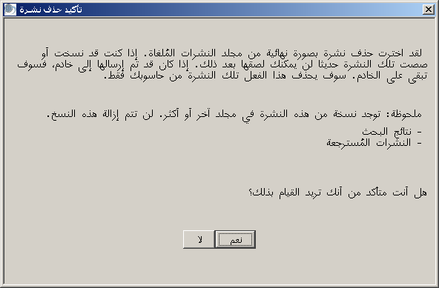

لا يُتطلب منك القيام بأي شيء آخر للتأكد من أن النشرات المحذوفة قد تم إزالتها بالفعل من على قرصك الصلب. فعلى النقيض من أغلب البيانات الحاسوبية، فإن نشرات Martus هي ملفات مُشفرة على قرصك الصلب-- بما فيها النشرات المختومة ذوات البيانات العامة و النشرات التي ينشئها أناس آخرون و النشرات المحذوفة. ولذلك، لن يتمكن أي شخص من الإطلاع على نشراتك المُخزّنة في مجلداتك أو النشرات المحذوفة اللهم إلا إذا استطاع النفاذ إلى حسابك.

إذا أردت حذف مجلد بأكمله بما فيه من محتويات، انقر الزر الأيمن على المجلد واختر "حذف مجلد." أو يمكنك الوقوف على المجلد ثم تختار مجلدات < حذف مجلد. سوف تنتقل جميع النشرات بالمجلد إلى مجلد النشرات المُلغاة. لا يمكنك حذف مجلدات النظام أمثال مجلد النشرات المحفوظة و مجلد النشرات المُلغاة.

6ه. تنظيم النشرات

يمكنك إدراج النشرات في عدة مجلدات ولكن لا يُسمح إلا بنسخة واحدة أن توجد على قرصك الصلب. ولا يمكن إدراج نشرة مرتين في مجلد واحد.

لنقل نشرة من مجلد لآخر، قم بسحبها. أو قف على النشرة و اختر تحرير < قص نشرة، ثم قف على المجلد الجديد و اختر تحرير < لصق نشرة. يمكنك كذلك النقر بالزر الأيمن على النشرة أو المجلد ثم تختار قص نشرة أو لصق نشرة من قائمة السياق. (عندما تستخدم الأمر قص نشرة، تظهر النشرة في مجلد النشرات المُلغاة.)

للوقوف على جميع النشرات بمجلد، قف على المجلد و اختر تحرير < "اختر جميع النشرات" (أو انقر على النشرة بالزر الأيمن ثم اختر "اختر جميع النشرات.")

إذا كنت تريد للنشرة أن تظهر في عدة مجلدات، قف عليها ثم اختر تحرير < نسخ نشرة، ثم قف على المجلد الجديد و اختر تحرير < لصق نشرة. (أو انقر بالزر الأيمن على النشرة واختر "نسخ نشرة" من قائمة السياق ثم انقر بالزر الأيمن على المجلد واختر "لصق نشرة" من قائمة السياق.)

يمكنك إعادة ترتيب النشرات بمجلد أو تقوم بتصنيفها طبقا لأوضاعها أو تاريخ الحدث أو العنوان أو تاريخ آخر حفظ لها أو الكاتب. انقر عنوان العامود لكي تقوم بالتصنيف بذلك الحقل. انقر عنوان العامود مرة أخرى لإعكاس الترتيب (مثلا، لعكس ترتيب التواريخ من الأحدث للأقدم أو العكس). سيتم عرض النشرات طبقا لهذا الترتيب حتى تنقر عنوان عامود آخر أو تخرج من البرنامج.

6و. وضع النشرات على سطح المكتب

يمكنك سحب (أو نسخ/لصق) نشرة لسطح المكتب، أو سحب نشرة من سطح المكتب إلى Martus. يسمح لك إجراء سحب نشرة إلى سطح المكتب بالاحتفاظ بنسخة احتياطية من نشرة تعمل فيها خارج Martus (يُجدي هذا خصوصا في حفظ نسخ بينية من المسودات). يقوم Martus بإضافة الامتداد .mba (Martus Bulletin Archive) (أرشيف نشرات Martus) للنشرات المُصدّرة. تحتوي هذه الملفات على آخر نسخة لكل نشرة فقط.

يمكنك إرسال ملفات .mba بالبريد الإلكتروني أو تقوم بنسخها على قرص مرن. تظل مسودات النشرات تامة التشفير بما في ذلك الأجزاء ذات العنوان "عام" حتى لا يطلع عليها إلا المستخدمين المخولين ذوي حساب مركز رئيسي. عندما تُرسل نشرة مختومة بالبريد الإلكتروني أو تقوم بنسخها، يمكن لأي شخص أن يطلع على الأجزاء العامة من النشرة باستخدام برنامج Martus ولكن تبقى الأجزاء الخاصة مُشفرة. ولأنه لا يمكنك استعراض بيانات مسودات مستخدم آخر أو البيانات الخاصة به إلا إذا كان حسابك هو أحد حسابات المركز الرئيسي الخاصة بهم، تكون نشراته المستوردة معنونة برسالة التحذير هذه: "لم يمنحك الكاتب حق الإطلاع على الأجزاء الخاصة بهذه النشرة." لا يمكن استعراض بيانات ملفات .mba إلا ببرنامج Martus ولا يمكن فتحها بتطبيقات مثل مايكروسوفت وورد. لاستخدام بيانات توجد بتطبيقات غير Martus، قم بتصدير النشرات كملفات XML (انظر "6س. تصدير بيانات النشرات"). أو إنشاء ملف تقرير في صيغة html . (راجع "6ن. طباعة النشرات وإنشاء تقارير النشرة")

ملاحظة: لأن البريد الإلكتروني غير آمن، قد يتم اعتراض أي شيء تُرسله عبر البريد الإلكتروني.

ملاحظة: قد لا تتمكن من سحب النشرات بين Martus وسطح المكتب في نظام Linux )لينكس(.

6ز. استرجاع النشرات المختومة

أحيانا قد تحتاج إلى تحميل النشرات التي أرسلتها للخادم. ويمكنك تحميل أية نشرة لا توجد حاليا على قرصك الصلب و قمت مسبقا بإرسالها. (لا يسمح لك Martus باسترجاع النشرات التي تحوزها بالفعل.) يمكنك أن تختار استرجاع أحدث نسخة من النشرة فقط أو جميع النسخ. قد يختار المستخدمين ذوي الأقراص الصلبة ضئيلة السعة أو اتصال بطئ بالإنترنت استرجاع أحدث نسخة من النشرات كبيرة الحجم.

- اختر خادم < استرجع نشراتي المختومة.

ملاحظة: قد لا يظهر مربع الحوار في توه، ويعتمد ذلك على سرعة اتصالك بالإنترنت
- في مربع حوار استرجاع النشرات، اختر المربعات بجوار النشرات التي تريد استرجاعها. لاختيار جميع النشرات انقر "اختر الكل"، لإلغاء هذا الأمر، انقر "اترك الكل".

ملاحظة: يستعرض مربع حوار استرجاع النشرات تلقائيا النشرات التي لا توجد حاليا على حاسوبك فقط. اختر "استعراض جميع النشرات على هذا الخادم وعلى هذا الحاسوب" لترى جميع النشرات المختومة التي احتفظت بنسخ احتياطية منها على هذا الخادم، واعلم أنه لن يمكنك استرجاع النشرات الموجودة حاليا على حاسوبك.

- قف على استرجع جميع تنقيحات النشرة لاسترجاع جميع نسخ النشرة، قف على استرجع فقط آخر تنقيح للنشرة لاسترجاع النسخة الحالية فقط من النشرة.
- انقر "استعراض" لتستعرض النشرة التي اخترتها قبل أن تقوم بتحميلها.
- انقر "استرجاع." تظهر النشرة في مجلد النشرات المسترجعة.

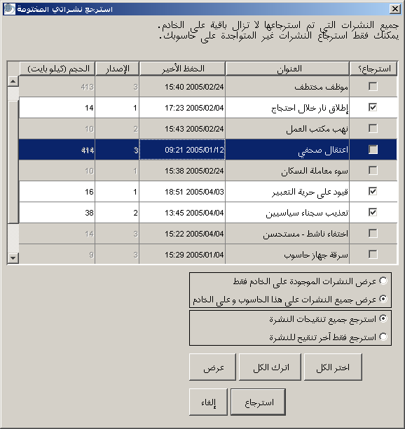

6ح. استرجاع مسودات النشرات

يتم نسخ المسودات إلى الخادم لاسترجاعها في حال تلفت المسودات الأصلية على حاسوبك أو تم حذفها بغير قصد أو في حال فقدتَ الاتصال بحاسوبك. يمكنك تحميل مسودات النشرات من الخادم إذا لم تكن هذه المسودات موجودة حاليا على قرصك الصلب. (وتماما في مثل حال النشرات المختومة، لا يسمح لك Martus باسترجاع النشرات التي تحوزها بالفعل.)

- اختر خادم < استرجع مسوداتي.

ملاحظة: قد لا يظهر مربع الحوار في توه، ويعتمد ذلك على سرعة اتصالك بالإنترنت.

- في مربع حوار استرجاع مسودات النشرات، اختر المربعات بجوار المسودات التي تريد استرجاعها. لاختيار جميع المسودات انقر "اختر الكل"، لإلغاء هذا الأمر، انقر "اترك الكل".

ملاحظة: يستعرض مربع حوار استرجاع مسودات النشرات تلقائيا المسودات التي لا توجد حاليا على حاسوبك فقط. اختر "استعراض جميع المسودات على هذا الخادم وعلى هذا الحاسوب" لترى جميع المسودات التي احتفظت بنسخ احتياطية منها على هذا الخادم، واعلم أنه لن يمكنك استرجاع النشرات الموجودة حاليا على حاسوبك.

- انقر "استعراض" لتستعرض النشرة التي اخترتها قبل أن تقوم بتحميلها.
- انقر "استرجاع." تظهر النشرات في مجلد المسودات المُسترجعة.

6ط. الحصول على النشرات التي أُنشئت في مكاتب موقع العمل

إذا كنت تستخدم حساب مركز رئيسي، يمكنك استرجاع مسودة أو نشرة مختومة قام بإنشائها العاملين بمكاتب الموقع اللذين أعطوك صلاحية النفاذ إلى بياناتهم. (انظر "9و.تداول بياناتك الخاصة مع زملائك"). لتحميل هذه النشرات، اختر خادم < "استرجع نشرات الموقع المختومة" أو خادم < "استرجع مسودات الموقع."

عندما تستعرض نشرة مكتب موقع، يظهر العنوان "نشرة موقع" بالونين الأصفر و الأسود الفاتحين في أعلى النشرة.

6ي. استعراض نسخ قديمة من نشرة

يمكنك استعراض أية نسخة من نشرة مختومة على حاسوبك. و مع ذلك، يمكنك إجراء تغييرات فقط على نسخة جديدة.

لاستعراض نسخة قديمة من نشرة، قف على النشرة و انقر تفاصيل النشرة. ثم قف على نسخة من قائمة التاريخ و انقر على استعرض النسخة المختارة. لن يمكنك إجراء تغييرات على محتويات النشرة و لكن يمكنك نسخ نص إلى حافظة النصوص و لصقه في ملف نصي أو في نشرة جديدة (بما في ذلك أحدث نسخة من النشرة). عندما تنتهي من استعراض نسخة النشرة، انقر استمر.

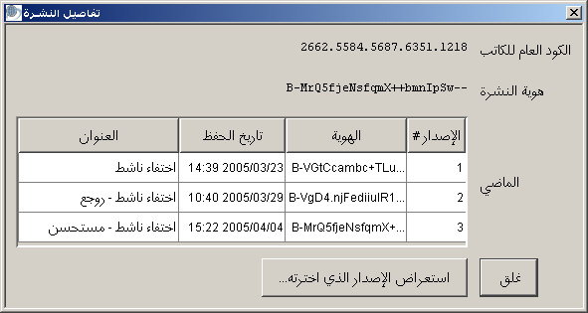

6ك.استعراض وحفظ المرفقات

إذا كنت تعمل على نظام تشغيل ويندوز، يمكنك استعراض مرفقا دون الحاجة لحفظه على قرصك الصلب: انقر "استعرض مرفقا." يقوم بذلك التطبيق المرتبط بنوع ملف المرفق بفتح المرفق. (يمكنك تغيير ارتباط نوع الملف في متصفح ويندوز Windows Explorer.)

إذا كنت تعمل على نظام تشغيل ماك أُو إس أو لينوكس، أو إذا كنت تريد حفظ المرفق على قرصك الصلب، قم بسحب المرفق إلى سطح المكتب أو إلى مجلد على حاسوبك. أو انقر "حفظ مرفق" ثم احفظ الملف بأي مكان على حاسوبك. ثم افتح الملف بتطبيق يمكنه قراءة نوع الملف. فمثلا إذا كان الملف المرفق ذو الامتداد .doc يمكنك فتحه ببرنامج مايكروسوفت وورد Microsoft Word و إذا كان الملف المرفق ذو الامتداد .pdf يمكنك فتحه ببرنامج أدوب أكروبات ريدر Adobe Acrobat Reader.

ملاحظة: لاستعراض ملف مرفق يجب أن يكون التطبيق الذي يدعم نوع الملف مثبتا على حاسوبك. لا تكون المرفقات مُشفرة عندما تقوم بحفظها على قرصك الصلب.

6ل.استعراض النشرات العطلة

أحيانا قد تضيع بيانات نشرة مُخزّنة على حاسوبك أو قد تُصبح مُشوشة. إذا اكتشف Martus أن هناك بيانات ناقصة، يقوم بعرض تحذير باللون الأصفر في أعلى النشرة فحواه "تحذير: قد تكون بها أجزاء ناقصة أو خربة." قد ترى أيضا هذه الرسالة عندما تستعرض نشرات مستوردة من مستخدم آخر لأنه لا يُسمح لك بالإطلاع على بيانات مسودات أو البيانات الخاصة لمستخدم آخر. وغالبا ما تستطيع قراءة بعض المعلومات الواردة في النشرة. إذا كانت النشرة مُخزنة على الخادم، قد تستطيع استرجاعها كاملة بنجاح: قم بسحب نسخة احتياطية من النشرة إلى سطح مكتبك، احذف النشرة من Martus ثم حاول استرجاعها من الخادم.

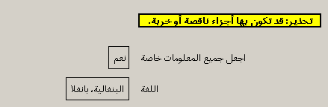

6م. البحث عن نشرات معينة

يمكنك البحث عن نشرات على حاسوبك تتضمن كلمات أو عبارات بعينها أو تواريخ. يمكنك أيضا اختيار البحث في جميع الحقول. حدد بحثك على بعض الحقول المعينة أو كلمات أو جمل في حقول معينة. يمكنك البحث في الحقول العادية أو المخصصة بحد السواء. البحث في أي حقل يتضمن أيضا أسماء الملفات المرفقة، لكن لا يتضمن محتوى الملفات. يقوم Martus بالبحث في جميع النسخ لكل نشرة (كل من النشرات الخاصة والعامة والمختومة والمسودة) في كل مجلد بما في ذلك مجلد الملغاة.

- انقر "بحث."
- في مربع حوار البحث، قم بتحديد الحقل الذي سيتم فيه البحث وحدد كيف ستتم المقارنة بين حقل النشرة بالنسبة لكلمات البحث وأدخل الكلمة (الكلمات) أو التاريخ (التواريخ) التي تبحث عنها. يمكنك البحث بأية لغة.
- إذا أردت إضافة بعض التحديدات للبحث اضغط على إدخال (Enter) لإنشاء صف بحث جديد. يمكنك البحث في حقل آخر أو تحديد البحث على بعض التواريخ المعينة أو على مدى زمني معين.

ملاحظة: هناك طرق مختلفة تمكن من المقارنة بين حقول النشرة وكلمات البحث. قد تتضمن حقول النشرة كلمات البحث (توجد كلمات البحث داخل ذلك الحقل) أو كلمات بحث متساوية (يكون حقل النشرة مشابها تماما لكلمة البحث) أو كلمات بحث غير مماثلة (يتم تحديدها باستخدام علامتي الاقتباس "!=") أو قد تكون أكثر أو أقل من كلمات البحث (مثل التاريخ قبل أو بعد تاريخ معين).

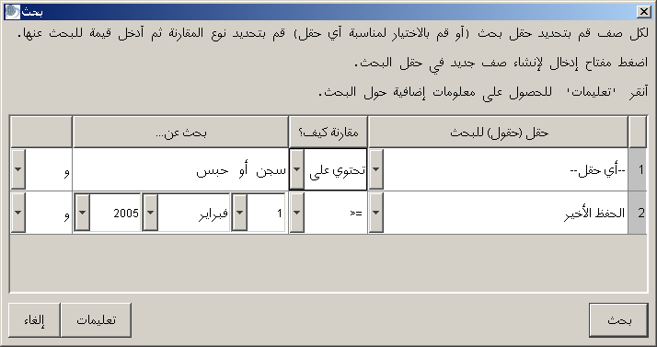

- انقر "بحث."
- عندما يكتمل البحث، سيبلغك مربع حوار نتائج البحث بعدد النشرات التي وُجدت وتُلائم معايير بحثك. انقر "استمر."
- يُعد مجلد نتائج البحث قائمة بالنشرات التي عثر عليها البحث. (يحتوي المجلد على نُسخ من النشرات الأصلية التي تبقى في مجلداتها الأصلية.)

ملاحظة: يقوم Martus بالبحث في كل النشرات. إذا لم تتمكن من مشاهدة كلمات البحث/التواريخ التي أدخلتها في آخر نسخة للنشرة المعروضة في مجلد نتائج البحث فبإمكانك الوصول إلى النسخ السابقة بالنقر على زر "تفصيلات النشرة..." الموجود في أعلى النشرة. للمزيد من المعلومات راجع "6ي. استعراض نسخ قديمة من نشرة

للبحث بصورة أفضل
  - للبحث عن عبارة محددة، اكتبها داخل علامتي الاقتباس (مثال: "إدلاء شاهد"). إذا لم تستخدم علامتي الاقتباس سيقوم Martus بالبحث عن الكلمات على انفراد.
  - سيجد Martus النص الذي تدخله سواء كان كلمة كاملة أو جزء من كلمة كبيرة. فعلى سبيل المثال، إذا كنت تبحث عن كلمة سجن سوف ترى نشرات تحتوي على الكلمات: سجن و مسجون و سجين. و بالمثل، إذا كنت تبحث عن كلمة سجن، سيجد Martus نشرات تتضمن مرفقات لها أسماء مثل .jpgصورسجن و .tifتقرير مساجين.
  - بإمكانك إجراء البحث في أي لغة ترغب في استخدامها. البحث الذي يقوم به Martus لا يتأثر بحجم الحروف في اللغة الإنجليزية أو اللغات ذوات الحروف اللاتينية، لذا لا يهم إن كانت الكلمة بحروف كبيرة أم صغيرة.
  - استخدم كلمة "أو" لتوسيع نطاق بحثك أو الحرف "و" لتضييقه. . بإمكانك استخدام القوائم المنسدلة و/أو (and / or) لتحديد حقول مختلفة تريد بحثها (مثال: إذا أردت البحث عن نشرات يكون "آخر تاريخ الحفظ" في الأسبوع الماضي وتم تأليفها من شخص معين). إذا أردت إجراء بحث عن قيم نص مختلفة في حقل نشرة واحد فبإمكانك استخدام و أو أو (and or or) بين الكلمات في مربع إدخال "بحث عن..." مثلا، إذا كنت تبحث في "أي حقل" عن "سجن أو معتقل" سترى قائمة بالنشرات التي تحوي أيا من الكلمتين في أي مكان داخل النشرة. و إذا بحثت عن "سجن و اعتداء" سترى قائمة بالنشرات التي تحوي الكلمتين معا. الكلمة الأساسية "و" ضمنية لذلك إذا أردت البحث عن اعتداء سجن سيعثر Martus على نفس النشرات التي يجدها إذا بحثت عن اعتداء و سجن.
  - عندما تستخدم "أو" و "و" معا، يتم تجميع كلمات البحث منذ بداية القائمة (سواء بين حقول النشرة أو في حقل معين). مثلا، إذا أدخلت "سجون أو معتقلات و محاكمات أو إفراج،" فسوف يبحث Martus عن السجلات التي تحتوي كلمة "سجن و معتقل أو محاكمة" سيقوم Martus بالبحث عن كل النشرات التي تحتوي على كلمتي سجن ومعتقل أو تتضمن كلمة محاكمة.
  - إذا كنت تستخدم لغة غير الإنجليزية، يمكنك استخدام ترجمة كلمتي "أو" و "و" بتلك اللغة أو أن تستخدم الكلمتين الإنجليزيتين "and" و "or" للبحث بهما. مثلا، إذا كنت تستخدم Martus بالعربية، استخدم "و", "أو", "or" أو "and" عند البحث.
  - بالنسبة للغات التي لا تستعمل فضاء بيم الكلمات، يجب أن تضع فضاء قبل وبعد الكلمتين الأساسيتين "أو" / "و" عندما تستخدمهما في البحث.

لحفظ نتائج بحثك، انقر بالزر الأيمن على مجلد نتائج البحث واختر "إعادة تسمية مجلد نتائج البحث"، ثم قم بإدخال اسما جديدا للمجلد. أو يمكنك الوقوف على المجلد ثم تختار مجلدات < "إعادة تسمية مجلد" أو انقر اسم المجلد مرة أخرى ثم اكتب اسما جديدا للمجلد. سيقوم Martus بإنشاء مجلد نتائج بحث جديد عندما تقوم ببحث بعد ذلك. إذا لم تقم بتغيير اسم مجلد نتائج البحث، فسوف يتم تغيير محتواياته بأخرى عندما تقوم ببحث جديد بعد ذلك.

لطباعة نتيجة بحث راجع "6ن. طباعة النشرات وإنشاء تقارير النشرة".

6ن. طباعة النشرات وإنشاء تقارير النشرة

يمكنك Martus من طباعة نشرة واحدة أو أكثر في نفس الوقت. للطباعة:
- قم بتحديد النشرة (النشرات) التي تريد طباعتها وأنقر على طباعة (أو قم بتحديد ملف > طباعة نشرة).
- سوف يظهر مربع حوار "تأكيد طبع بيانات خاصة." إذا كنت تريد طبع البيانات العامة فقط بنشرة.
- انقر "استمرار".
- إذا اخترت إرسال إخراج في صيغة html إلى ملف تقرير سيظهر مربع حوار ملف الطباعة. أعطي اسما للملف وقم بتحديد مسار الملف (أو قم بتحديد ملف موجود) وأنقر على حفظ.
- إذا اخترت طباعة محتوى الملف على الطابعة، سيظهر مربع حوار الطباعة المعياري وفيه الخيارات المتوفرة لديك.

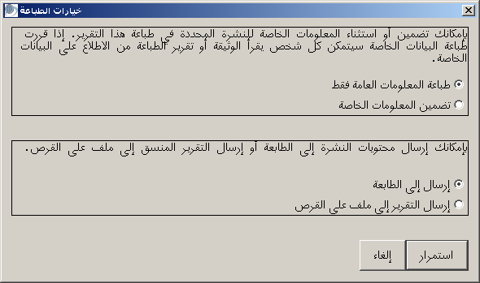
سيتم طباعة جميع البيانات التي تظهر بالنافذة. إذا ظهرت بيانات خاصة بالنافذة فسوف يتم طباعتها كذلك. يقوم Martus بطباعة قائمة من المرفقات ولا يطبع محتويات المرفقات. لطبع ملف مرفق، انقر "حفظ مرفق" ثم احفظه في مجلد على قرصك الصلب ثم افتحه و اطبعه في التطبيق المناسب له، مثل تطبيق تحرير صور أو تنضيد كلمات. في ويندوز، يمكنك ببساطة النقر على "استعرض مرفقا" ثم تقوم بطباعته من التطبيق الذي يفتحه، ولا داعي لحفظه أولا على قرصك الصلب.

يقوم Martus بطباعة آخر نسخة فقط من كل نشرة تتواجد على حاسوبك.

لطباعة مجموعة من النشرات التي توافق مجموعة من المعايير بإمكانك القيام ببحث وطباعة جميع الملفات التي يتم عرضها في مجلد نتائج البحث. للمزيد من المعلومات حول البحث راجع "6م. البحث عن نشرات معينة".

6س. تصدير بيانات النشرات

يمكنك تصدير بيانات نشرة إلى ملف XML والذي يمكن فتحه بأي تطبيق يدعم XML (Extensible Markup Language) أي لغة الرموز الإمتدادية. تتضمن ملفات XML رموزا تحدد بنيان الملف و دور كل مُكون من مكونات الملف في هذا البنيان. يقوم Martus بتصدير آخر نسخة فقط من كل نشرة تتواجد على حاسوبك.

ملاحظة: في حين تظهر أسماء الملفات المرفقة في ملف XML الذي تم تصديره، لا تظهر البيانات التي تحويها تلك الملفات في الملف المُصدّر.

لتصدير النشرات لملفات XML:
- قف على النشرات التي تريد تصديرها، اختر ملف < تصدير نشرات. أو لتصدير جميع النشرات في مجلد، اختر ملف < تصدير مجلد.
- يحتوي ملف XML تلقائيا على البيانات العامة. إذا كنت تريد تضمين بيانات خاصة، اختر " تضمين بيانات خاصة في التقرير."
- انقر "استمر."
- قم بتسمية ملف XML وحدد موقع تخزينه. جميع النشرات المختارة يتم جمعها في ملف XML واحد.
- انقر "حفظ."
- انقر "استمر" عندما يقوم Martus بتأكيد أنه أنهى عملية تصدير النشرات.

7.حذف نشراتك و معلومات حسابك

يمكنك حذف ملف شفرة دخولك وجميع نشراتك المُخزّنة على قرصك الصلب و جميع بيانات حسابك دون إزالة تطبيق Martus بذاته.

ملاحظة: إن لم تكن قد احتفظت بنسخ احتياطية من النشرات على الخادم أو بأي مكان آخر، فسوف تفقد إلى الأبد جميع البيانات التي تحذفها من الحاسوب.
لكي تحذف معلومات حسابك و جميع النشرات من على قرصك الصلب:
- قم بغلق جميع التطبيقات العاملة على حاسوبك.
ملاحظة: يمكنك حذف النشرات و مجلدات Martus أثناء فتح تطبيقات أخرى ولكن Martus قد لا يتمكن من حذف جميع المجلدات في تلك الحالة.
- اختر أدوات < حذف بياناتي.
- قم بإدخال اسم المستخدم و كلمة مرورك.
- إذا كانت هناك ملفات لم ترسلها إلى خادم، سوف يخبرك Martus بتأكيد الحذف. انقر "نعم" للانتقال لمربع حوار تأكيدي، وانقر "لا" للاحتفاظ بملفات النشرات وإيقاف عملية الحذف.

ملاحظة: قبلما تحذف معلومات حسابك في Martus تأكد أنك تحتفظ بنسخة احتياطية من ملف شفرة دخولك و أنه يمكنك استعادته. إذا حذفت ملف شفرة دخولك دون حفظه احتياطيا، سوف لا يمكنك الإطلاع على البيانات الخاصة التي أرسلتها إلى الخادم: ستكون هذه البيانات متوفرة لحسابات المركز الرئيسي فقط التي تم إنشائها قبل حفظ النشرات وإرسالها إلى الخادم. عندما تحذف ملف شفرة دخولك، سوف يتم حذف الآتي: وضع الخادم، حساب المركز الرئيسي، قيم التفاصيل التلقائية، الحقول المعدلة، المجلدات التي أنشئها المستخدم في Martus و أفضليات واجهة البرنامج (مثل: شكل التاريخ، عروض الأعمدة) .

- انقر "نعم" لتأكيد أنك تريد حذف جميع نشراتك و معلومات حسابك بما فيها ملف شفرة دخولك من على الحاسوب. إن لم تود الاستمرار أنقر "إلغاء."
- سينغلق Martus أتوماتيكيا.

ملاحظة: لا يستطيع Martus حذف أية نشرات أو ملفات حساب قمت بنسخها أو نقلها إلى مجلدات خارج مجلد Martus، مثل سطح المكتب. ستبقى هذه الملفات على حاسوبك حتى تقوم بحذفها يدويا . أضف إلى ذلك أن Martus لا يستطيع حذف النشرات أو معلوماتك من على أية حواسب أخرى قمت بإنشاء حسابك عليها، و لن يقوم بحذف نشرات من على خادم Martus.

8. حذف جميع بيانات Martus بما فيها البرنامج ذاته

في حالات الطوارئ، قد يضطرك الأمر لحذف جميع أثر برنامج Martus و بياناته من على الحاسوب. يمكنك حذف جميع النشرات و المعلومات لجميع الحسابات الموجودة على الحاسوب و أيضا إزالة البرنامج بأسره. يقوم Martus بحذف النشرات و المعلومات بطريقة يصعب على المتطفلين استعادتها عما إذا قمت بحذفها يدويا.

تحذير: لا تستخدم هذا الإجراء إلا إذا كانت هناك ضرورة مُلّحة تقتضي إزالة جميع بيانات Martus من على الحاسوب. بإتباع هذا الإجراء سوف تقوم بإزالة جميع معلومات الحسابات و جميع النشرات من على الحاسوب بطريقة لن تستطع بعدها استعادتها- و ذلك بالنسبة لجميع مستخدمي Martus.

قبلما تستخدم هذا الخيار، تأكد أن جميع مستخدمي الحسابات قد قاموا بنسخ ملفات شفرة دخولهم احتياطيا و أنه تم إرسال نسخ لجميع النشرات إلى الخادم أو مكان آمن آخر. فبدون ملف الشفرة قد يتعذر الإطلاع على البيانات الخاصة التي أنشأها هذا الحساب، و تكون تلك البيانات متاحة فقط لحسابات المركز الرئيسي التي أُنشئت قبل حفظ النشرات و إرسالها لخادم.

لحذف تطبيق Martus و جميع معلومات حسابات مستخدميه، بالإضافة إلى النشرات و المجلدات من على قرصك الصلب:
- أغلق جميع التطبيقات الأخرى الموجودة على حاسوبك.

ملاحظة: يمكنك حذف بيانات Martus أثناء عمل البرامج الأخرى، و لكن قد لا يستطيع Martus إزالة جميع المجلدات إذا كانت هناك تطبيقات أخرى مفتوحة خلال العملية.

- اختر "أدوات" < "حذف جميع البيانات و إزالة Martus."
- قم بإدخال كلمة مرور و اسم مستخدم.
- إذا كانت هناك ملفات لم يتم إرسالها بعد إلى خادم، سوف ينبهك Martus لتأكيد الحذف. انقر "نعم" للاستمرار أو "لا" للاحتفاظ بملفات النشرات و إيقاف عملية الحذف.

ملاحظة: قبلما تحذف معلومات حسابك في Martus تأكد أنك و جميع مستخدمي الحسابات الآخرين قد قاموا بنسخ ملفات شفرة دخولهم احتياطيا و أنه يمكنهم استعادتها. إذا تم حذف ملف شفرة دخول بدون حفظه احتياطيا لن يتمكن أحد من الإطلاع على البيانات الخاصة بالنشرات التي أرسلها جميعكم إلى الخادم. عندما تحذف ملف شفرة دخولك، سوف يتم حذف الآتي: وضع الخادم، حساب المركز الرئيسي، قيم التفاصيل التلقائية، الحقول المعدلة، المجلدات التي أنشئها المستخدم في Martus و أفضليات واجهة البرنامج (مثل: شكل التاريخ، عروض الأعمدة) .

- إذا كنت متأكد تماما أنك تريد حذف تطبيق Martus و جميع معلومات الحسابات وجميع النشرات من على قرصك الصلب، انقر "استمر." إن لم تود الاستمرار أنقر "إلغاء."
- في حال نقرت "نعم" للاستمرار في الحذف، سينغلق Martus أتوماتيكيا.

ملاحظة: لا يستطيع Martus حذف أية نشرات أو ملفات حساب قمت بنسخها أو نقلها إلى مجلدات خارج مجلد Martus، مثل سطح المكتب. ستبقى هذه الملفات على حاسوبك حتى تقوم بحذفها يدويا. أضف إلى ذلك أن Martus لا يستطيع حذف النشرات أو معلوماتك من على أية حواسب أخرى قمت بإنشاء حسابك عليها، و لن يقوم بحذف نشرات من على خادم Martus.

9.تأمين بياناتك

لقد تم تصميم Martus بمراعاة عنصر الأمن فيه. وتفهمك لكيفية عمل خصائصه الأمنية يساعدك في تأمين نشراتك و ضمان استمرار وصولك إليها.

9أ. كيف تعمل خاصية الأمن ببرنامج Martus

لكل حساب على Martus شفرة دخول لا يتم الإطلاع عليها إلا باستخدام كلمة المرور الخاصة بالحساب. فعندما تدخل حسابك في Martus، تُمكّن كلمة المرور البرنامج من فتح الشفرة حتى يتسنى لك إنشاء نشرات جديدة أو الإطلاع على النشرات التي أنشأتها وخزّنتها.

إن ملف شفرة دخولك ملكك أنت وحسب، فإذا فقدته بسبب عطل بقرصك الصلب أو محو غير مقصود، لن يتمكن أحد من فتح نشراتك الخاصة و البيانات الخاصة بالنشرات العامة التي أرسلتها للخادم أو أي نشرة على قرصك الصلب، سواء من كنّ في وضع المختوم أو المسودة. ومع ذلك، إذا أقمت حساب مركز رئيسي سيتمكن صاحب الحساب (عادةً مكتب منظمتك الرئيسي) من الإطلاع على البيانات الخاصة التي أرسلتها للخادم.

9ب. الاحتفاظ بنسخة احتياطية من ملف شفرة الدخول الخاص بك

لتتأكد أنك ستصل دائما لبياناتك، من المهم جدا أن تحتفظ بنسخة احتياطية من ملف شفرة دخولك. يوفر Martus طريقتين للاحتفاظ بنسخة احتياطية من شفرة دخولك، ويمكن استخدام أي منهما ولكننا نوصي بشدة باستخدام كليهما. تعتمد الطريقة الأولى على إنشاء نسخة احتياطية واحدة من ملف شفرة دخولك يتم تشفيرها بكلمة مرور ويتم تخزينها على وسائط تخزينية متنقلة (مثل الأقراص المرنة و الاسطوانات المدمجة و خزان USB) أو قرص صلب شبكي. أما الطريقة الأخرى، فتعتمد على حفظ النسخة احتياطية من ملف شفرة دخولك على خمس قطع منفصلة (غير مُشفرة بكلمة مرورك) من الأقراص المرنة (أو أية وسائط تخزينية متنقلة أخرى). عندما تريد حفظ نسخة احتياطية من شفرة دخولك، سوف يدلك البرنامج على كلتا الطريقتين.

تتمثل فرصتك الأولى في حفظ ملف شفرة دخولك باستخدام اسم المستخدم الخاص بك وكلمة مرورك لحفظه على قرص مرن واحد أو أية وسائط تخزينية متنقلة أخرى أو قرص صلب شبكي والذي يتوجب عليك حفظه في متناول يدك في حال تلف حاسوبك أو تعذر عليك الوصول إليه. يحتوي هذا الملف الواحد على كل ما تحتاجه لاستعادة حسابك طالما أنك تعرف كلمة مرورك و اسم المستخدم الخاص بك. تأكد من أنك تحتفظ بالملف الاحتياطي في مكان آمن وقم بعنونته بطريقة تسمح لك التعرف على محتوياته ولا تسمح للآخرين بذلك. لاستعادة ملف شفرة دخولك الذي يتطلب كلمة مرور لفتحه في المستقبل، اختر "استعادة حساب" و "استرجاع حساب بملف شفرة دخول احتياطي" عند فتح Martus.

تتطلب فرصتك الثانية لحفظ ملف شفرة دخولك استخدام خمس أقراص متنقلة (مثل: أقراص مرنة، اسطوانات مدمجة أو خزان USB) يتم توزيعها على أصدقاء و زملاء موثوق بهم. تُقسم هذه الطريقة ملف شفرة دخولك إلى خمس قطع "مجزئة سريا" يلزم الجمع بين أي من اثنين منهم لإعادة إنشاء ملف شفرة دخولك دون الحاجة لكلمة مرور. بمجرد تجزيء الملف على خمس أقراص متنقلة يجب عليك توزيعها على خمس أشخاص مختلفين يسهل عليك تذكرهم ولكن لا يعلم أي منهم من أعطيت الأجزاء السرية الأخرى لهم. لا تقم بتخزين أي من الأقراص معا في مكان واحد. فيمكن لأي شخص استخدام أي قرصين من تلك الأقراص للنفاذ إلى حسابك حتى بدون أن يعرف اسم المستخدم الخاص بك وكلمة مرورك. لاستعادة ملف شفرة دخولك، قم أولا باستعادة أية اثنين من الخمس أقراص الأصلية ثم اختر "استعادة حساب" و "استرجاع حساب بملف شفرة دخول احتياطي" عند فتح Martus.

للاحتفاظ بنسخة احتياطية من ملف شفرة دخولك المُشفر بكلمة مرور واحدة على وسائط تخزينية متنقلة أو قرص صلب شبكي:
- قم بإدخال قرص فارغ في مُشغل الأقراص (أو مُشغل أية وسائط تخزينية متنقلة أخرى).
- اختر أدوات < نسخ احتياطي لملف شفرة الدخول.
- اقرأ بطاقات المعلومات.
- في مربع حوار " نسخ احتياطي لملف شفرة الدخول "، عليك الوصول إلى مُشغل الأقراص المرنة (أو مُشغل أية وسائط تخزينية متنقلة أخرى) أو قرصك الشبكي.
- قم بتسمية ملف شفرة الدخول باسم فريد، خاصة إذا كانت هناك عدة حسابات على الحاسوب الواحد. يقوم Martus تلقائيا بتسمية الملف MartusKeyPair.dat. قد تود إضافة رقم أو شفرة لاسم الملف، مثل MartusKeyPair222.dat.
- انقر "حفظ." يقوم Martus بنسخ الملف إلى المكان الذي حددته.
- انقر "إنهاء" في مربع حوار الانتهاء.
- قم بتخزين القرص الاحتياطي أو الوسيط المتنقل الآخر في مكان آمن حيث لا يتعرض للتلف بواسطة العوامل الجوية أو الحشرات أو عوامل أخرى. لا تكتب كلمة مرورك على القرص و لا تخزنها إلكترونيا على القرص. لن يتمكن أحد من استخدام شفرتك التي نسختها احتياطيا في ملف واحد بدون اسم المستخدم و كلمة المرور الخاصين بك.
- إذا لم ترد أن تحفظ ملف شفرة الدخول على عدة أقراص ، انقر "لا" في مربع الحوار الذي يظهر. ونوصي بحفظ ملف شفرة دخولك على عدة أقراص. للقيام بذلك اتبع التعليمات التالية.

ملاحظة: قم بإنشاء نسخة احتياطية واحدة مشفرة بكلمة مرور كلما أردت تغيير اسم المستخدم أو كلمة المرور الخاصين بك. انظر "9ح. تغيير اسم المستخدم أو كلمة المرور الخاصين بك" لمزيد من المعلومات.

أما لحفظ ملف شفرة دخولك إلى خمسة أقراص مرنة منفصلة أو أية وسائط تخزينية متنقلة أخرى (يلزم الجمع بين أي من اثنين منهم لإعادة إنشاء ملف شفرة دخولك):
- انقر "نعم" لإنشاء مجموعة إضافية من الملفات الاحتياطية على خمس أقراص متنقلة.
- اقرأ بطاقة المعلومات ثم انقر "استمر."
- قم بتسمية الملف وانقر "استمر."

نصيحة: قم بتسمية الملف باسم فريد يسهل عليك تذكره فيما بعد ويمكن تمييزه من الملفات الاحتياطية لحسابات أخرى. كلا من الخمس ملفات سيكون له نفس الاسم بالإضافة لرقم ترتيب. فمثلا، إذا قمت بتسمية الملف kpbackup فسيتم حفظ الملفات بأسماء
kpbackup-1.dat، kpbackup-2.dat، وهكذا.

- قم بالوصول إلى مُشغل الأقراص المرنة (أو مُشغل أية وسائط تخزينية متنقلة أخرى) باستخدام مربع حوار "حفظ قرص احتياطي"، وانقر "حفظ." يجب عليك استخدام مُشغل أية وسائط تخزينية متنقلة (مثل مُشغل أقراص مرنة، أسطوانات مدمجة، خزان USB) بدلا من قرصك الصلب لأن البرنامج لن يقوم بحفظ ملفين احتياطيين في نفس المكان.
- قم بإدخال الأقراص كلما طُلب منك ذلك، وانقر "استمر" في كل مرة للانتقال للقرص التالي.
- للتأكد من أن البيانات قد تمت كتابتها بطريقة صحيحة، انقر "نعم" في مربع حوار "تأكيد صلاحية الأقراص."
- قم بإدخال الأقراص كلما طُلب منك ذلك، وانقر "استمر" في كل مرة للانتقال للقرص التالي.
- إذا استطاع Martus من التحقق من صلاحية البيانات الموجودة على جميع الأقراص، انقر "استمر" في مربع حوار "نجاح تأكيد الصلاحية." إذا كنت هناك مشكلات بقرص أو أكثر، قم بإعادة عملية النسخ الاحتياطي باستخدام أقراص أخرى.
- اقرأ المعلومات بمربع حوار "تم النسخ الاحتياطي" ثم انقر "إنهاء."

9ج. استعادة شفرة الدخول الخاصة بك

إذا فقدت جهاز حاسوبك أو تعطل قرصك الصلب أو ضاع ملف شفرة دخولك لأي سبب، قم باستعادة ملف شفرة دخولك باستخدام النسخة الاحتياطية. إذا كنت تعرف اسم المستخدم الخاص بك و كلمة مرورك ولديك نسخة واحدة من ملف شفرة الدخول، نوصي باستخدام هذه النسخة لأنها أكثر أمنا. ومع ذلك، إذا نسيت كلمة مرورك، ستضطر لاسترجاع شفرة دخولك من عدة الأقراص الأخرى.

استعادة شفرة الدخول الخاصة بك:
- قم بتثبيت Martus إن لم يكن مثبتا حاليا.
- انقر زر "استعادة حساب" في مربع حوار الدخول للبرنامج.
- اختر خيارا لاسترجاع حسابك: من الملف الاحتياطي الوحيد لشفرة دخولك أو من عدة الملفات الاحتياطية الأخرى.
- اقرأ مربع حوار المعلومات وانقر "استمر."
- إذا كنت تستخدم الملف الاحتياطي الوحيد لشفرة الدخول، قم بالوصول لهذا الملف إما على قرصك الصلب أو قرص مرن أو قرص شبكي (أو أي وسيط تخزيني متنقل) ثم انقر "استمر." إذا كنت تستخدم قرصين من مجموعة الخمس أقراص، قم بإدخال القرص الأول وتوصل للملف الذي يحويه، ثم انقر "استمر"، ثم قم بإدخال القرص الثاني وانقر "استمر." تأكد من توزيع أقراص النسخة الاحتياطية بعدما تسترجع شفرة دخولك.
- إذا كنت تستعيد شفرة الدخول من الملف الاحتياطي الوحيد المُشفر بكلمة مرور، أدخل لبرنامج Martus باستخدام اسم المستخدم وكلمة المرور اللتين ارتباطا بنسخة ملف شفرة الدخول عندما أنشأته.
أما إذا كنت تستعيد الملف من أقراص عدة ، يمكنك إما استخدام اسم المستخدم و كلمة المرور القدامى أو أن تقوم بإنشاء اسم مستخدم و كلمة مرور جديدين من خلال حسابك.
- سوف يُطلب منك بعد ذلك أن تقوم بإنشاء نسخة احتياطية مُشفرة بكلمة مرور من ملف شفرة دخولك باستخدام اسم المستخدم و كلمة المرور هاذين. انظر "9ب" لمزيد من التفاصيل.
- بعدما تنتهي من الاستعادة ، تأكد من توزيع الأقراص الاحتياطية للشفرة. واعلم أنه إذا وجد شخص أي قرصين معا في مكان واحد فقد يستخدمهما للنفاذ إلى حسابك حتى بدون أن يعرف اسم المستخدم و كلمة مرورك.

9د.كيف تستخدم كلمة مرورك بحكمة

من الأهمية بمكان أن تحتفظ بكلمة مرورك سرا. لا تبوح بها لأي شخص ولا تستخدم كلمة مرور سهلة التخمين.

في كل مرة تقوم فيها بتغيير كلمة مرورك عليك بإنشاء ملف احتياطي من شفرة دخولك و بحذف جميع الملفات الاحتياطية الأخرى القائمة بذاتها (لا يُتطلب منك ولا ينبغي عليك حذف أية ملفات احتياطية متعددة قمت بإنشائها لأنها غير مشفرة بكلمة مرور). يتم تشفير ملف شفرة دخولك باستخدام كلمة مرورك. انظر "9ح. تغيير اسم المستخدم و كلمة المرور" لمزيد من المعلومات.

عندما يتم تشغيل Martus، سوف يطلب منك البرنامج دائما إدخال اسم المستخدم و كلمة مرورك بعد عشر دقائق من عدم استخدامك له. وذلك للحد من فرصة الآخرين في أن يطّلعوا على بياناتك الخاصة إذا تركت Martus مفتوحا بينما تكون بعيدا عن حاسوبك. إذا طلب منك البرنامج إدخال اسم المستخدم و كلمة مرورك في أثناء تحريرك لنشرة وقمت بنقر "إلغاء" فسوف تفقد التغييرات التي أجريتها على النشرة التي ستعود لحالة آخر حفظ. أما إذا لم تكن قد قمت بحفظ تلك النشرة من قبل فسوف تفقد النشرة بأسرها. نوصي بحفظ أي نشرات تعمل فيها ثم الخروج من Martus قبلما تترك حاسوبك دون رقابة.

9ه. تبني ممارسات آمنة للتعامل مع الحاسوب

إذا كنت مهمتا بأمن و كفاءة Martus عليك أن تكون متيقظا لحماية جميع البرامج التي تعمل على حاسوبك، بما فيها نظام التشغيل (مثل مايكروسوفت ويندوز و ماك و لينوكس). فإذا ما تمّكن المتطفلون من العثور على ثغرات أمنية في نظام تشغيلك، فقد يتمكنون من استعراض بياناتك الخاصة أو من إنشاء نشرات يبدو و كأنك قمت بإنشائها.

يتطلب أمر الحماية الكلية لحاسوب متصل بالانترنت الكثير من الجهد المضني. ولكن حتى أقل القليل من الجهد قد يحفظ توافق عمل حاسوبك و حمايته ضد معظم أنواع التطفل.
- قم بتثبيت برنامج حماية ضد الفيروسات و اشترك في خدمة تحديث التعرف على الفيروسات الجديدة لحماية حاسوبك من الفيروسات والديدان. تعتبر شركتي McAfee (http://www.mcafee.com) و Symantec (http://www.symantec.com) من الشركات اللاتي توفر برامج الكشف عن وتحديث التعرف على الفيروسات.
- إذا كنت تعمل تحت نظام ويندوز، قم بمراجعة موقع مايكروسوفت بانتظام لتثبيت تحديثات ضرورية لنظامك و ذلك للحفاظ على سلامته: http://windowsupdate.microsoft.com
- للإطلاع على مقترحات شاملة لحماية حاسوبك، قم بزيارة
http://www.trendmicro.com/pc-cillin/vinfo/safe_computing/ و http://www.staysafeonline.info/sectips.adp .
ضع في اعتبارك تفعيل أكثر تلك المقترحات نافعا لمنظمتك.

للرفع من مستوى الأمن في Martus على حاسوبك (إذا وقع حاسوبك في أيدي شخص آخر) هناك بعض الاحتياطات الإضافية التي يمكنك أخذها إن كنت تستخدم نظام ويندوز. تقوم هذه الوظيفة بحذف ملف الذاكرة الافتراضية لويندوز (وتعرف أيضا باسم ملف "pagefile") عند غلق الحاسوب. يحتوي هذا الملف على بعض الأجزاء للبيانات التي يتم استخدامها من البرامج بينما كنت تشتغل على الحاسوب. عند تنشيط هذه الوظيفة سيتم مسح ملف “pagefile” عندما تغلق حاسوبك. قد يتسبب ذلك في بعض الوقت الإضافي عند إجراء غلق الحاسوب.
- بالنسبة للتعليمات لتنشيط هذه الوظيفة في نظام ويندوز 2000 وويندوز أكس بي بروفشيونال (Windows XP Professional) : افتح Start/Control Panel/Administrative Tools/Local Security Policy/Local Policy/Security Options ثم انتقل إلى أسفل إلى الإطار اليمني إلى أن تشاهد "Shutdown: Clear virtual memory pagefile" أو "Clear virtual memory pagefile when system shuts down" .
- بالنسبة لإصدارات ويندوز الأخرى (مثل ME أو XP Home) قد يكون هناك ملف للإعدادات أو طرق أخرى تمكن من القيام بنفس الإجراء. إذا أردت القيام بذلك أطلب المساعدة من مدير النظام لديك أو ابحث في الإنترنت على مدخل الملف “ClearPageFileAtShutdown" .

9و.تداول بياناتك الخاصة مع زملائك

قد يريد مركز منظمتك الرئيسي الإطلاع على النشرات التي أنشأتها أو تلكم التي أنشأها أعضاء آخرين بمنظمتك. يمكن لمركز منظمتك الرئيسي (أو أي فرد آخر تريده أن يطلع على بياناتك) أن يُنشأ حساب مركز رئيسي والذي سيسمح لهم باستعراض نشراتك و بياناتك الخاصة في حال أعطيتهم التصريح بذلك. ولن يستطيعوا إنشاء نشرات باستخدام حسابك. لإطلاع المركز الرئيسي على بياناتك ميزات عديدة: يُتيح ذلك لقادة المنظمة معلومات أكثر في حين تتأكد أنت من أن شخصا ما سيطلع على بيانات نشراتك الخاصة في حال فقدانك لملف شفرة دخولك أو نسيت كلمة مرورك. يمكنك إنشاء حسابات مركز رئيسي عديدة و التي قد تكون مفيدة في حال رغبت بارسال نشرات الى مختلف حسابات المركز الرئيسي أو إذا كان هناك أناس أكثر داخل أو خارج منظمتك يريدون الإطلاع على نشراتك.

سوف تكون جميع البيانات الخاصة (والعامة) في كل نشرة تقوم بحفظها في مرمى إطلاع حسابات المركز الرئيسي التي اخترتها في قسم "المراكز الرئيسية" للنشرة ممّا يسمح لك بتحديد حسابات المركز الرئيسي المخوّلة للاطلاع على كل نشرة.

فبمجرد أن يقوم حساب مركز رئيسي بحفظ نشرة ستتم إتاحة المعلومات الموجودة في تلك النشرة لهذا المركز الرئيسي. ولن تمنع إزالة هذا الحساب فيما بعد هذا المركز الرئيسي من الإطلاع على البيانات الخاصة التي حُفظت وقت أن كان مهيئا كمركز رئيسي لك.

لكي تتمكن منظمتك من الوصول لنشراتك، عليها أولا أن تقوم بتصدير الهوية العامة لحسابها لك بالإضافة الكود العام لها. ثم تقوم أنت بعد ذلك باستيراد الهوية العامة لحسابها و تقوم بإدخال كودهم العام.

نصيحة: يتم إتاحة النشرات التي تم حفظها فقط بعد استيرادك للهوية العامة لحساب مركزك الرئيسي. في حال وضعت نشرة دون ترتيب و/أو اختيار حساب مركز رئيسي معيّن، يمكنك وضع اصدار جديد للنشرة مع حساب المركز الرئيسي المختار للاطلاع على المضمون.

تعليمات لمستخدمي المركز الرئيسي
لعرض الهوية العامة و الكود العام لحساب مركز رئيسي لإطلاع العاملين بالموقع:
- قم بإنشاء حساب ببرنامج Martus (انظر "2ه. كيف تنشأ حسابا لك")
- في Martus، اختر أدوات < تصدير هوية حسابي العامة، ثم قم بتسمية الملف. يقوم Martus بحفظ الملف بالامتداد .mpi ( Martus Public Informationأو معلومات Martus العامة) في مجلد حسابك في Martus على قرصك الصلب. قم بتأكيد حفظه.
- أعط ملف .mpi للأشخاص اللذين تود الإطلاع على نشراتهم.
- اختر مساعدة < استعرض تفاصيل حسابي.
- اكتب الكود العام على ورقة.
- من خلال قناة مختلفة آمنة، أعط نفس الأشخاص الكود العام لحساب المركز الرئيسي. من المهم أن ينتقل الكود العام بطريقة لا يتم تغييره فيها ولا يهم أن تكون سرية.

نصيحة: لمعلومات عن كيفية الوصول لنشرات مكاتب موقع العمل، انظر "6ط. الحصول على النشرات التي أُنشئت في مكاتب موقع العمل"

تعليمات لمستخدمي البرنامج بالموقع اللذين يريدون توفير بياناتهم لمستخدمي المركز الرئيسي
قم باستيراد الهوية العامة و الكود العام لحساب المركز الرئيسي:
- في برنامج Martus، اختر أدوات < تهيئة مركز رئيسي.
- قم بإدخال اسم المستخدم و كلمة المرور الخاصين بك في مربع حوار الدخول
- انقر "إضافة"
- اختر ملف .mpi الذي أعطاه إياك مكتب مركزك الرئيسي.
- قم بإدخال الكود العام الذي أعطاه إياك مكتب مركزك الرئيسي. تأكد من هذا المكتب قبل الاستمرار أن ذلك بالفعل هو الكود العام الصحيح.
- انقر "نعم" لتأكيد أنك تريد منح حساب المركز الرئيسي هذا حق الإطلاع على بياناتك العامة و الخاصة.
- قم بإدخال اسم لحساب المركز الرئيسي هذا. استخدم اسما ذا معنا بالنسبة لك لأنك قد لا تتذكر دائما الكود العام للحساب. قد يكون اسم المركز الرئيسي اسم شخص أو منظمة أو إقليم أو مدينة مثلا. يمكنك تغيير الاسم فيما بعد إن أردت ذلك. سوف ترى الاسم الذي تختاره فقط ولن يرى الآخرون ممن يطلعون على النشرة هذا الاسم و ذلك لأغراض أمنية.
- ضعْ اشارة في المربع الافتراضي ان كنت ترغب بمشاركة كافة النشرات الجديدة (والاصدارات الجديدة للنشرات) مع هذا الحساب تلقائياً. لا يزال بامكانك منع الاطلاع على النشرات الخاصة التي تضعها (راجع قسم "المراكز الرئيسية"، المقطع "4أ. إكمال حقول نشرة" للمزيد من المعلومات).
- انقر " حفظ ".

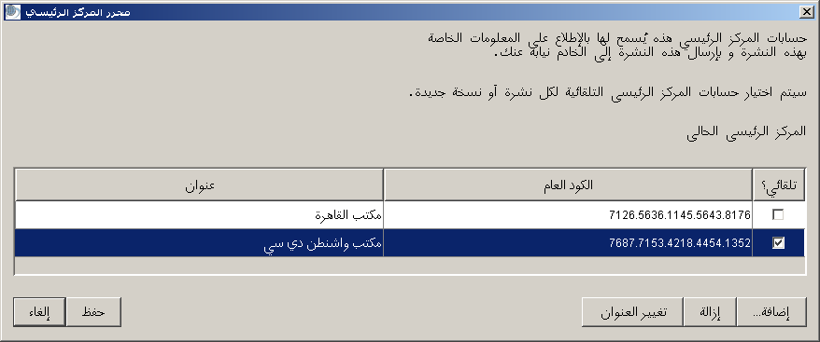

تعليمات لمستخدمي البرنامج بالموقع الذين يريدون منع مستخدمي المركز الرئيسي من كل إطلاع على بياناتهم في المستقبل

سيستمر مستخدمو المركز الرئيسي في الإطلاع على النشرات التي خزنتها خلال فترة السماح لحسابهم بالإطلاع عليها. ومع ذلك، لن يكون لهم صلاحية الإطلاع على أية نشرات تحفظها في المستقبل ما ان تمنعهم من الاطلاع.

لمنع الاطلاع على جميع النشرات الجديدة، يمكنك إزالة حساب مركز رئيسي من ترتيبك:
- اختر أدوات < تهيئة المركز الرئيسي.
- قم بإدخال اسم المستخدم و كلمة مرورك في مربع حوار الدخول لبرنامج Martus.
- اختر حساب المركز الرئيسي الذي تريد إزالته.
- انقر "إزالة."
- انقر "نعم" في مربع حوار تأكيد إزالة المركز الرئيسي.

نصيحة: يمكنك السماح بالاطلاع على النشرات الخاصة أو منع ذلك دون ازالة حساب المركز الرئيسي من ترتيبك (راجع قسم "المراكز الرئيسية"، المقطع "4أ. إكمال حقول نشرة" للمزيد من المعلومات). نوصي باتباع الاجراءات أعلاه عندما ترغب بمنع حساب مركز رئيسي دوماً من الاطلاع على كافة النشرات في المستقبل.

ان ازالة حساب مركز رئيسي من ترتيبك يمنع فقط الاطلاع على النشرات الجديدة (أو الاصدارات الجديدة من النشرات المختومة). لا يزال بامكان حسابات المركز الرئيسي، المهيّأة لدى وضع النشرة، الاطلاع على الاصدارات القديمة من النشرات المختومة المخزنة مسبقاً أو مسودات النشرات. لإلغاء التصريح لهم بالإطلاع على مسودات النشرات الحالية، قم بإعادة حفظ المسودات بعدما تُزيل حساب المركز الرئيسي.

9ز. تفويض حسابات أخرى لإرسال نشراتك إلى خادم

إن لم تكن لك القدرة على الاتصال بخادم، ينبغي أن تفوض حسابا آخر لإرسال نشراتك إلى خادم بالنيابة عنك لتأمين معلومات النشرات. إذا كنت لا تستطيع نسخ نشراتك إلى خادم بواسطة حسابك، لن تستطع استرجاعها إذا حدث و تلف حاسوبك أو سُرق. انظر "1و. لماذا يتم إرسال النشرات إلى خادم؟" لمزيد من المعلومات.

عندما تُقيم حساب مركز رئيسي يمكن لهذا الحساب أن يرسل النشرات نيابة عنك. إن لم يكن لمكتب موقع العمل اتصال بالإنترنت يمكن لمستخدمه أن يقوم بإنشاء نشرات في Martus و يحفظها على قرص ثم يدع مستخدمي المركز الرئيسي ينسخون الملفات في برنامج Martus العميل الخاص بهم ويختارون "ملف" < "إعادة إرسال نشرات" لكي يرسلوا النشرات التي اخترتها إلى خادم نيابة عن مكتب الموقع. سيتم عرض مكتب الموقع ككاتب النشرة ولن يتمكن مستخدم المركز الرئيسي من إجراء تعديلات على النشرة.

ملاحظة: نوصي بأن يقوم مستخدمي المركز الرئيسي بإنشاء مجلد منفصل للنشرات التي يرسلونها للخادم نيابة عن مكاتب موقع العمل أو مستخدمي Martus الآخرين.

9ح. تغيير اسم المستخدم أو كلمة المرور الخاصين بك

ينبغي عليك تغيير كلمة مرورك لأسباب أمنية إذا شعرت بأن حسابك تم اختراقه، ويمكنك كذلك تغيير اسم المستخدم الخاص بك إن شئت.

- لتغيير كلمة مرورك أو اسم المستخدم، اختر خيارات < تغيير اسم المستخدم أو كلمة المرور.
- قم بإدخال اسم المستخدم و كلمة المرور الحاليين في نافذة التحقق من المستخدم.
- قم بإدخال الاسم و كلمة المرور الجديدين في النافذة التالية. يمكنك تغيير أي منهما أو كلاهما. انظر "2ه. كيف تنشأ حسابا لك" لإرشادات عن تكوين اسم المستخدم وكلمة المرور. اضغط "استمر" للقبول أو "إلغاء" للاحتفاظ باسم المستخدم و كلمة المرور القديمين.
- كرر إدخال اسم المستخدم و كلمة المرور الجديدين في نافذة تأكيد كلمة المرور.
- سوف يتم تنبيهك لحفظ نسخة احتياطية من شفرة الدخول باستخدام اسم المستخدم و كلمة المرور الجديدين. لمزيد من المعلومات عن الاحتفاظ بنسخة احتياطية من شفرة الدخول، انظر "9ب.الاحتفاظ بنسخة احتياطية من ملف شفرة الدخول الخاص بك."

انظر "9د.كيف تستخدم كلمة مرورك بحكمة" لمزيد من المعلومات.

10. تحوير Martus

يمكنك تحوير بعض جوانب قالب نشراتك لادخار الوقت و توفير الدقة و ضمان تناول مسائل معينة في كل نشرة. يمكنك تحوير حقل التفاصيل و يمكنك إنشاء حقول إضافية بالنشرة. تظهر الحقول المعدلة في كل نشرة جديدة تقوم بإنشائها، و لا يكون لهم تأثير على النشرات الموجودة بالفعل.

10أ. استخدام قالب في حقل التفاصيل

إذا كنت عادة ما تقوم بإدخال نفس المعلومات في حقل التفاصيل في كل مرة (مثل عدد الضحايا أو رد حكومة)، قم بإنشاء قالب لكي يظهر في كل نشرة تقوم بإنشائها:

- اختر خيارات < المحتوى التلقائي لحقل التفاصيل.
- اكتب النص الذي يجب أن يظهر في حقل التفاصيل تلقائيا.
- انقر "استمر"

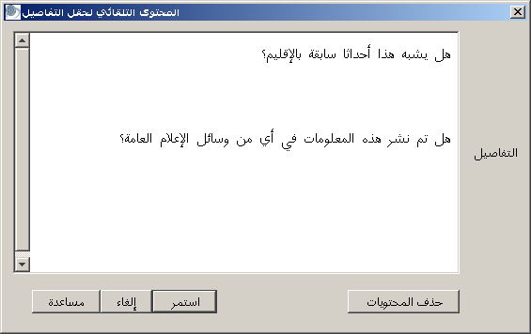

عندما تقوم بإنشاء أية نشرات جديدة، فإن النص التلقائي الذي أدخلته في مربع حوار المحتوى التلقائي لحقل التفاصيل يظهر في قطاع التفاصيل من النشرة الجديدة. إذا لم ترد وجود النص في النشرة الجديدة، يمكنك حذفه كأي نص آخر. لإزالة المحتوى التلقائي، انقر "إلغاء المحتوى" في مربع حوار المحتوى التلقائي لحقل التفاصيل.

10ب. تحوير حقول نشرة

يرى معظم مستخدمي Martus أن الحقول التلقائية للنشرات تُلبي احتياجاتهم. ومع ذلك، ترى بعض المجموعات أنه من المفيد تحوير شكل نشراتهم لتسجيل معلومات معينة، مثل مصدر بيانات النشرة أو أسماء الشهود أو الدولة التي وقعت فيها الحادثة أو جدول معلومات عن الانتهاكات أو الضحايا. أضف إلى ذلك أنك قد تجد سهولة في استيراد الحقول المحورة داخل تطبيقات أخرى لأغراض الإبلاغ و التحليل. يمكنك تحوير حقول النشرات بإعادة ترتيب الحقول أو بإضافة حقول أو بإزالة حقول لا تريدها. يمكنك تحوير حقول القطاع العلوي من النشرة ولا يمكنك إجراء تغييرات على حقول القطاع السفلي منها والذي دائما ما يكون خاصا. يمكنك إنشاء أنواع عديدة من الحقول المعدلة بما فيها حقول "نعم/لا"، التاريخ، المدى التاريخي، القائمة المنسدلة، شبكة متسامتة (جدول)، اللغة، رسالة (ملاحظة)، نص ذو سطر واحد، و نص متعدد السطور. و يحتوي حقل الجدول دائما على تسلسلات نصية.

بعدما تقوم بتحوير حقول نشرة، سيظهر الترتيب الجديد للحقول في كل نشرة جديدة تقوم بإنشائها، ولا يؤثر تحوير الحقول على النشرات الموجودة مسبقا أو التي قمت بتنزيلها من الخادم.

قد يتم عرض الحقول المحوّرة في ميكنة بحث Martus. لذا إذا احتوت حقولك المحورة على معلومات سرية، تأكد أنه تم ضبط نشرتك بحيث تجعل جميع البيانات في وضع "خاصة."

يمكنك سواء وضع تنسيق التحوير الذي ترغبه أو استعمال قالب موضوع مسبقاً من قبلك أو من قبل حسابات المركز الرئيسي العائدة اليك). راجع القسم "10ج. استعمال قوالب التحوير" للحصول على تعليمات لاستيراد وتصدير القوالب التحويرية.

لوضع أو تحديث تنسيق التحوير:
- اختر خيارات < تحوير حقول.
- اقرأ مربع المعلومات. إذا أرت الاستمرار، انقر "استمر."
- أعد ترتيب، أضف، أو قم بإزالة رموز الحقول في مربع حوار تحوير الحقول.
يتم إملاء نموذج تصميم الحقول بالنشرة من قبَل وثيقة XML. يجب أن تبدأ هذه الوثيقة ب <CustomFields> و تنتهي ب </CustomFields>. عندما تفتح مربع حوار تحوير الحقول، ستجد هذه الرموز موجودة في أماكنها بالفعل. تظهر الحقول الأساسية للنشرة تلقائيا في المنطقة التي تعلو رموز الحقول المحورة (المعدلة)، و لكن يمكنك نقلها إن أردت ذلك. ومع ذلك، لن تستطيع حذف حقول "author" (الكاتب)، "entrydate" (تاريخ الإنشاء)، "language" (اللغة) و "title” (العنوان).
  - لإعادة ترتيب حقول، قم بقصها ثم ألصقها طبقا للترتيب الذي تريده.
  - لإضافة حقل، انقر فوق "نقطة إدخال" التي تريد الحقل أن يظهر فيها. قم بإدخال نوع الحقل الذي تريد استخدامه: نعم/لا (BOOLEAN)، تاريخ (DATE)، مدي تاريخي (DATERANGE)، لائحة منسدلة (DROPDOWN)، جدول (GRID)، لغة (LANGUAGE)، رسالة (MESSAGE)، متعدد السطور (MULTILINE)، و تسلسل حرفي (STRING). يجب أن يحتوي كل حقل على رمز فريد و الذي قد يكون أية كلمة مفردة ماعدا الكلمات التي يستخدمها النظام بالفعل، بأية لغة و لا يمكن أن تحتوي على مسافات فارغة أو أشكال خاصة أو علامات وقوف. مثلا، يمكنك استخدام "اسم الضحية" أو "خيار لون العينين". ينبغي لكل حقل أن يحمل اسما والذي سيظهر بجوار الحقل في النشرة، و يمكن لهذا الاسم أن يحتوي على حروف بأي لغة ماعدا بعض الحروف المعينة (مثلاً < و > التي يستخدمها النظام). مثلا، يمكنك استخدام "اسم الضحية الأولى." انظر الأمثلة أدناه.
  - لإزالة حقل، قم بحذف نصّ تعريف الحقل (النوع، الرمز، التسمية). لا يمكنك حذف بعض الحقول اللازمة بما فيها حقول الكاتب و العنوان و اللغة و تاريخ الإنشاء.
- انقر فوق "استمر."

ضع في اعتبارك ما يلي عند تحويرك للحقول:
- وثائق XML حساسة لنوع الحروف اللاتينية كبيرة كانت أم صغيرة. (فمثلا، كلمة "WITNESS" تختلف عن كلمة "witness.")
- يمكنك استخدام علامات التنصيص المفردة أو المزدوجة حول اسم نوع الحقل طالما أنهما متشابهان. (مثلا: لا يعتبر الرمز 'STRING" صالحا. يجب أن يكون إما 'STRING' أو "STRING").
- حقل السالب و الموجب سيظهر كمربع اختيار في النشرة على النافذة ويتم طبعه في شكل "نعم/لا."
- ان كل من حقليّ "التسلسلات STRING" و "تعدّد السطور MULTILINE" هي حقول نصّية. تتوسّع حقول التسلسلات لتناسب حجم النصّ الذي تدخله بينما لحقول تعدّد السطور شريط تمرير كي لا يتجاوز الحقل الارتفاع الأصلي.
- استعمل حقول الرسالة (MESSAGE) لتزويد التعليمات حول كيفية ادخال البيانات ولوضع تعليقات أو ملاحظات تعرض في كل نشرة.
- عندما تقوم بإدخال بيانات في جدول شبكي، اضغط على زر Enter لإنشاء سطر جديد، و اضغط على زر Tab للانتقال إلى الخلية التالية، و انقر مرتين لنسخ النصّ و لصقه.
- يحتوي الجدول الشبكي على أعمدة مختلفة: السالب والموجب BOOLEAN، التاريخ DATE، مدى تاريخي DATERANGE، قائمة منسدلة DROPDOWN و تسلسلات STRING.
- قد تحتاج لإرشاد مستخدمين آخرين بإعطائهم قالب تحويري. لتقليل الحاجة لإرشادات إضافية، استخدم علامات وعناوين تقوم بتحديد المحتوى بوضوح (مثل: "اسم الضحية"). للمزيد من المعلومات حول تصدير القوالب التحويرية، راجع القسم "10ج. استعمال قوالب التحوير".

ما يلي بعض الأمثلة، ستشبه هذه الحقول تلك التي تظهر في الشكل التالي:

<Field type='DROPDOWN'>
<Tag>مصدرالنشرة</Tag>
<Label>مصدر معلومات النشرة</Label>
<Choices>
<Choice>وسائل الإعلام/صحف</Choice>
<Choice>تقرير قانوني</Choice>
<Choice>لقاء شخصي</Choice>
<Choice>غير ذلك</Choice>
</Choices>
</Field>

<Field type='STRING'>
<Tag>غيرذلك</Tag>
<Label>إذا كان "غير ذلك" الرجاء أن تذكر بوضوح:</Label>
</Field>

<Field type='STRING'>
<Tag>اسمالمتحدث</Tag>
<Label>اسم المتحدث</Label>
</Field>

<Field type='LANGUAGE'>
<Tag>لغةالمتحدث</Tag>
<Label>لغة المتحدث</Label>
</Field>

<Field type='DATERANGE'>
<Tag>تواريخاللقاءات</Tag>
<Label>تاريخ (تواريخ) اللقاء (اللقاءات)</Label>
</Field>

<Field type='BOOLEAN'>
<Tag>مجهول</Tag>
<Label>هل يريد المتحدث أن يبقى مجهول الهوية؟</Label>
</Field>

<Field type='GRID'>
<Tag>جدولبياناتالضحية</Tag>
<Label>معلومات الضحية</Label>
<GridSpecDetails>
<Column type='STRING'><Tag></Tag><Label>الاسم</Label></Column>
<Column type='STRING'><Tag></Tag><Label>اللقب العائلي</Label></Column>
<Column type='BOOLEAN'><Tag></Tag><Label>هل معروف؟</Label></Column>
<Column type='DATE'><Tag></Tag><Label>تاريخ الولادة</Label></Column>
<Column type='DROPDOWN'><Tag></Tag><Label>الجنس</Label>
<Choices>
<Choice>ذكر</Choice>
<Choice>أنثى</Choice>
<Choice>غير معروف</Choice>
</Choices></Column>
<Column type='STRING'><Tag></Tag><Label>العرق</Label></Column>
</GridSpecDetails>
</Field>

<Field type='MESSAGE'>
<Tag>مهنةالرسالة</Tag>
<Label>جدول التجربة العملية </Label>
<Message> إذا كانت لديك معلومات حول شخص شغل وظائف مختلفة، أدخل صفوفا متعددة باستخدام نفس الاسم واللقب العائلي وأدخل المدى التاريخي لكل وظيفة في صف مختلف.</Message>
</Field>

<Field type='GRID'>
<Tag>جدولالتجربةالعملية</Tag>
<Label>التجربة العملية</Label>
<GridSpecDetails>
<Column type='STRING'><Tag></Tag><Label>الاسم الأول</Label></Column>
<Column type='STRING'><Tag></Tag><Label>اللقب العائلي</Label></Column>
<Column type='STRING'><Tag></Tag><Label>المهنة</Label></Column>
<Column type='DATERANGE'><Tag></Tag><Label>تواريخ الوظائف</Label></Column>
</GridSpecDetails>
</Field>

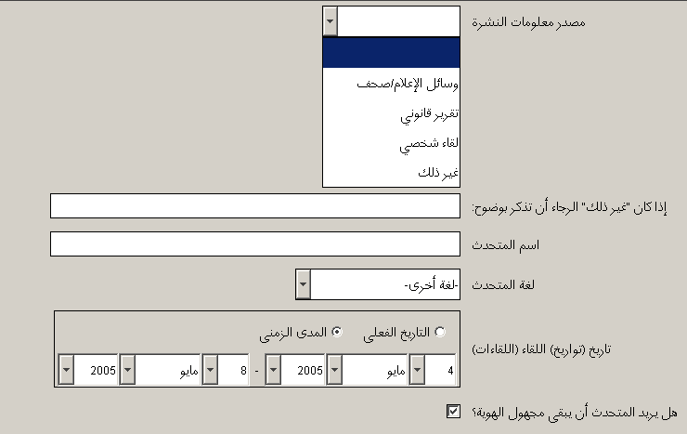

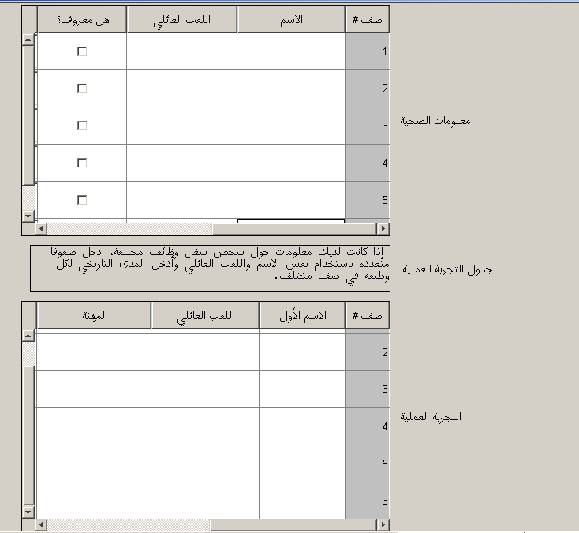

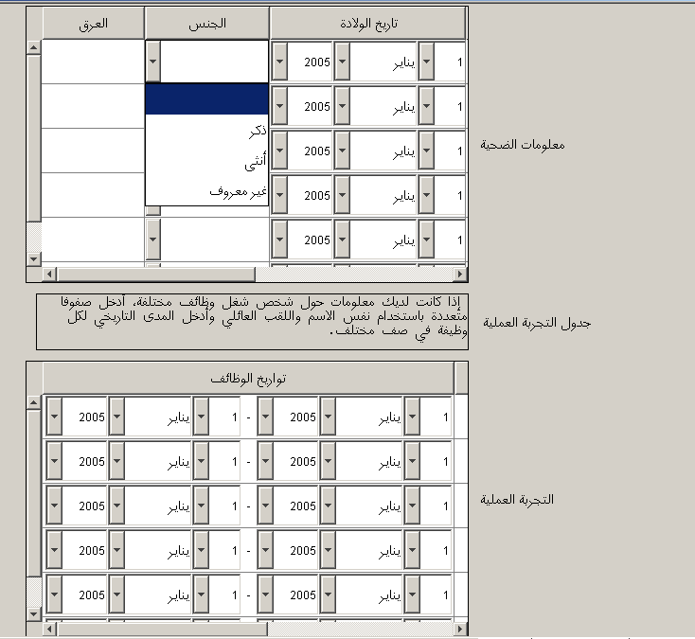

ملاحظة: يمكنك أيضاً استعمال حقول "رسالة" لانشاء عناوين الأقسام في النشرات: مثلاً:
<Field type='MESSAGE'>
<Tag>عنوانالقسمالأول</Tag>
<Label> </Label>
<Message> القسمالأول </Message>
</Field>
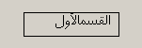

ملاحظة: إذا ظهرت لك رسالة "مشكلة" بعدما تنقر "استمر،" يجب أن تقوم بمعالجة المشكلة قلبما تستمر. سوف تحدد الرسالة نوع المشكلة ولكن إذا لم تكن متأكد من أسباب الخلل، قم بالآتي:
- تأكد من وجود حقول الكاتب واللغة و تاريخ الإنشاء و العنوان.
- قم بإزالة أي عناوين أنشأتها لرموز الحقول الأساسية.
- قم بإزالة أية رموز مكررة.
- تأكد من وجود عنوان لكل حقل مُحور قمت بإنشائه.

لاسترجاع حقول النشرة التلقائية أو القياسية:
- اختر < تحوير حقول.
- انقر فوق "استمر" في مربع المعلومات.
- انقر "استعادة التلقائيات."
- انقر "نعم" لتأكيد أنك تريد استعادة الحقول التلقائية.
- انقر "استمر." لغلق مربع حوار تحوير الحقول.

10ج. استعمال قوالب التحوير

يزوّّد Martus حساب مركز رئيسي بالقدرة على تصدير القوالب التحويرية لاعطائها الى مستخدمي الحقل أو للمستخدمين لتصدير قوالبهم الخاصة. ثم يمكن للمستخدمين استيراد اعدادت تحويرية من خيار قوالب ممّا يسمح للمستخدمين باستعمال أشكال مخصّصة مختلفة لمجموعات متنوعة من البيانات.

ملاحظة: ان القوالب التحويرية التي يصدّرها حساب Martus تكون قابلة للاستعمال فقط من قبل ذلك الحساب أو قابلة للمشاركة مع حسابات الحقول ذات حساب تصدير مرتّب كحساب مركز رئيسي.

تعليمات لتصدير قوالب تحويرية
- اختر خيارات < تحوير حقول.
- انقر فوق "استمر" في مربع المعلومات.
- أدخل عرض XML لتخطيط القالب (راجع "10ب. تحوير حقول نشرة" للمزيد من المعلومات).
- انقر تصدير القالب.
- أدخل اسماً لملفّ القالب. يقوم Martus بتخزين الملفّ مع امتداد .mct (قالب Martus التحويري) في فهرس الحساب الخاص بك في مجلد Martus الموجود على القرص الصلب لجهازك، وتأكيد تخزينه. كما يمكنك تخزين الملفّ في موقع آخر ان رغبت بذلك.

ملاحظة: ان كنت تستعمل قوالب متعددة، نوصي باختيار أسماء ملفات وصفية لكل قالب.

- ان كنت ترغب بمشاركة قالب تحويري مع مستخدمي الحقول الذي رتّبته كحساب مركز رئيسي فأعطهم ملفك ذا امتداد .mct

تعليمات لمستخدمي الحقول الذين يرغبون بالاطلاع على (استيراد) قوالب تحويرية
- اختر خيارات < تحوير حقول.
- انقر فوق "استمر" في مربع المعلومات.
- انقر تصدير القالب.
- اختر الملفّ الذي المستورد من قبلك أو من قبل حساب المركز الرئيسي.

ملاحظة: في حال محاولة استيراد قالب أنشأه حساب ليس من بين حسابات المركز الرئيسي الخاصة بك (أو من حسابك الحالي) فلن يسمح لك Martus بتحميل القالب.

- انقر فوق "استمر" في مربع التأكيد.
- بعد استيراد قالب التحوير، يظهر شكل الحقل الجديد في كل نشرة جديدة تضعها. راجع "10ب. تحوير حقول نشرة" لمعلومات حول استعادة الشكل التلقائي أو القياسي لحقل Martus.
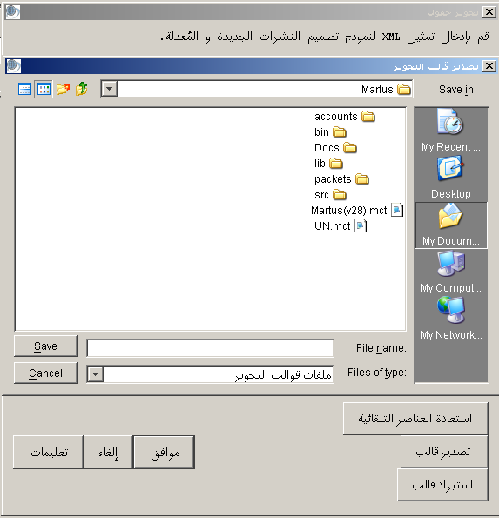

11. أسئلة كثيراً ما تتردد

هذه هي أكثر الأمور التي يُحتمل أن تقابلها عند استخدامك لبرنامج Martus.

- لقد قمت بحفظ نشرة ولكن لم تظهر كلمة "نعم" بعد في عامود "المرسَل".

تأكد أن لديك اتصال حي بالانترنت و أنك قد أقمت خادما. لا يتم إدراج النشرات كنشرات تم إرسالها حتى يتم إرسالها إلى الخادم بنجاح. وقد تأخذ النشرات مدة تمتد إلى ساعة حتى تُرسل إذا كنت تقوم بإرسال مرفق كبير الحجم، أو أن الاتصال بالانترنت بطيئا. بينما يقوم Martus بإرسال النشرة، يقوم البرنامج بعرض مؤشر التقدم في شريط الحالة بأدنى النافذة. أضف إلى هذا أنه عندما تتصل بخادم، قد يكون هناك تأخير قبلما يمتلأ عامود "المرسل."

- لا يقبل Martus كلمة مروري.

تأكد من إدخال اسم المستخدم و كلمة المرور الصحيحين، وخصوصا إذا كنت قد قمت بتغيير كلمة مرورك حديثا. واعلم أن اسم المستخدم و كلمة المرور الخاصين بك يختلفان باختلاف حجم الحروف. تأكد من إدخال الحروف الكبيرة بالإضافة للفراغات و علامات التنصيص، تماما كما أدخلتهم عندما أنشئت اسم المستخدم و كلمة المرور. في كل مرة تقوم بإدخال اسم مستخدم أو كلمة مرور غير صحيحين، يقوم البرنامج بتأخير عرض مربع حوار الدخول لفترة أطول من سابقتها. ولأن Martus لا يقوم بتخزين كلمة مرورك، ويستخدم تشفير شديد الصلابة، لا توجد طريقة للنفاذ لحسابك بغير اسم المستخدم و كلمة المرور الخاصيّن بك ما لم تقم بنسخ احتياطي للمفتاح المتعدد الطبقات (راجع "9ب. الاحتفاظ بنسخة احتياطية من ملف شفرة الدخول الخاص بك" للمزيد من المعلومات).

- أريد استخدام Martus على حاسوب زميل في العمل، ولكن البرنامج لا يقبل اسم المستخدم و كلمة المرور الخاصيّن بي.

يمكنك النفاذ لحسابك فقط على جهاز حاسوب يحتوي ملف شفرة دخولك. يقوم اسم المستخدم و كلمة المرور الخاصيّن بك بتنشيط ملف شفرة دخولك والذي قد لا يوجد على حاسوب زميلك. باستخدام Martus 1.5 وما بعده، يمكن أن يكون هناك عدة حسابات على حاسوب واحد، ويجب أن يكون ملف شفرة دخولك موجود على هذا الحاسوب لكي تتمكن من استخدام حسابك. للنفاذ إلى حسابك على حاسوب زميلك، انقر زر "استعادة حساب" في مربع حوار الدخول لبرنامج Martus، ثم استخدم ملف شفرة دخولك لإنشاء حسابك. وتذكر أنه على الرغم من أنه يمكنك تثبيت ملف شفرة دخولك على أكثر من حاسوب، لابد من تحديث كل ملف شفرة دخول عندما تقوم بتغيير كلمة مرورك، وأن بياناتك أمنة فقط بقدر الأمن الذي يحظى به الحاسوب الذي يستضيف حسابك.

- لا تتفق نشرات حسابي الموجود على حاسوب زميلي مع النشرات الموجودة على حاسوبي.

إذا قمت بإنشاء حسابك على عدة حواسب، لن يمكنك الإطلاع على مسوداتك أو نشراتك المختومة من حاسوب آخر إلا إذا كان قد تم حفظها على الخادم وقمت باسترجاعها إلى الحاسوب الذي تعمل عليه حاليا. إذا كنت قد قمت بتحديث حفظ مسودة على الخادم من إحدى الحواسب، فإن النسخة الموجودة على الخادم لن تتفق مع النسخة الموجودة على حاسوب آخر لأن الخادم يحفظ آخر نسخة من المسودة. لاسترجاع أحدث مسودة من خادم احتياطي ستحتاج إلى حذف أية مسودات قديمة من على حاسوبك. إذا كنت تود الاحتفاظ بنسخة احتياطية من المسودة القديمة، يمكنك سحب المسودة لسطح مكتبك قبل أن تحذفها. إذا قمت بحذف مسودة من إحدى الحواسب و من على الخادم ستظل المسودة على الحواسب الأخرى. إذا قمت بتعديل تلك المسودة على حاسوب بعد ذلك، سوف يتم إرسالها إلى الخادم مرة أخرى، ولكن إذا لم تقم بتعديل المسودة، لن يتم إرسالها ثانية إلى الخادم.

- توجد العديد من حسابات Martus على حاسوبي. كيف أعرف مجلد الحساب الخاص بي؟

أدخل للبرنامج باستخدام اسم المستخدم وكلمة المرور الخاصيّن بك. ثم اختر مساعدة < استعرض تفاصيل حسابي. ستجد المجلد الذي يستخدمه Martus لتخزين معلومات حسابك تحت الكود العام الخاص بك. يتواجد أول حساب تم إنشاؤه في مجلد Martus مباشرة بينما تجد الحسابات الإضافية في مجلدات ثانوية بداخل مجلد Martus.

- لقد قمت بحفظ نشرة مختومة إلى الخادم، ولكني أريد إجراء بعض التعديلات عليها.

بمجرد أن تقوم بختم النشرة سواء أرسلتها للخادم أم لا لن يتمكن أحد من تحرير النشرة الأصلية مرة أخرى. من الأفضل أن تقوم بحفظ النشرات كمسودات حتى تتيقن من الانتهاء من إعدادهن. ومع ذلك، إذا كان لديك ما تُضيفه لنشرة مختومة أو تريد تصحيح شيء هام بها، يمكنك إنشاء نسخة جديدة من النشرة (انظر "5ج.إنشاء نسخة جديدة من نشرة مختومة") و إرسالها إلى الخادم. سيتم إتاحة النسخة الجديدة و الأصلية بعد ذلك على حاسوبك و على الخادم.

- عندما أحاول استرجاع نشرات من الخادم، لا أجد النشرات التي أريدها بالقائمة.

تلقائيا، لا يعرض مربع حوار استرجاع النشرات تلك النشرات التي توجد على حاسوبك بالفعل لأنك لا تستطيع تنزيل تلك النشرات. لمشاهدة جميع نشراتك الموجودة على الخادم، سواء كن على حاسوبك أم لا، اختر "عرض جميع النشرات علي هذا الخادم و على هذا الحاسوب." قد تود كذلك البحث عن نشرات توجد على حاسوبك، من الممكن ألاّ تكون النشرة التي تبحث عنها قد تم إرسالها للخادم.

- كيف أفتح ملفا مرفقا؟

إذا كنت تعمل على نظام تشغيل ويندوز، يمكنك استعراض مرفقا دون الحاجة لحفظه على قرصك الصلب: انقر "استعرض مرفقا." يقوم بذلك التطبيق المرتبط بنوع ملف المرفق بفتح المرفق. (يمكنك تغيير ارتباط نوع الملف في متصفح ويندوز Windows Explorer.)

إذا كنت تعمل على نظام تشغيل ماك أُو إس أو لينوكس، أو إذا كنت تريد حفظ المرفق على قرصك الصلب، قم بسحب المرفق إلى سطح المكتب أو إلى مجلد على حاسوبك. أو انقر "حفظ مرفق" ثم احفظ الملف بأي مكان على حاسوبك. ثم افتح الملف بتطبيق يمكنه قراءة نوع الملف. فمثلا إذا كان الملف المرفق ذو الامتداد .doc يمكنك فتحه ببرنامج مايكروسوفت وورد Microsoft Word و إذا كان الملف المرفق ذو الامتداد .pdf يمكنك فتحه ببرنامج أدوب أكروبات ريدر Adobe Acrobat Reader.

- قمت بحذف نشرة من مجلد النشرات المُلغاة ولكنها لا تزال تظهر في مجلد آخر.

قم بإلغاء النشرة من جميع المجلدات قبلما تحذفها من مجلد النشرات المُلغاة.

- هل يمكنني الاحتفاظ بنسخة احتياطية من بيانات Martus الخاصة بي على قرص مرن أو قرص شريطي؟

نعم، إذا كان لديك جهاز تخزين احتياطي يتسع لجميع بياناتك. قم بنسخ مجلد Martus بأكمله إلى وسيط التخزين الاحتياطي. يحتوي هذا المجلد على تطبيق Martus و بيئة التشغيل Java و الملفات المُشفرة لشفرة الدخول و بيانات التهيئة و نشرات جميع الحسابات الموجودة على الحاسوب. لأقل تخزين احتياطي، قم بنسخ ملف MartusKeyPair.dat و الرُزم Packets و مجلدات الحسابات من مجلد حسابك.

- لماذا تتوافر لغات أكثر لإنشاء النشرات عن لغات نافذة الدخول أو مربع حوار الخيارات؟

يسمح لك مربع حوار الخيارات لاختيار لغة لواجهة برنامج Martus، لقد تمت ترجمة Martus إلى لغات عدة. قم بزيارة http://www.martus.org للإطلاع على اللغات المتاحة حاليا بما فيها أية حزم لغوية تم إضافتها منذ آخر إصدار لبرنامج Martus. إذا كنت مهتما بترجمة Martus للغة أخرى، لطفا اتصل بنا على info@martus.org.

وكما لاحظت، تتوفر العديد من اللغات في قائمة اللغات المنسدلة عندما تقوم بإنشاء نشرة. يحدد هذا الخيار اللغة التي تستخدمها لإدخال البيانات في النشرة. فلا يلزم كتابة النشرة بلغة واجهة البرنامج.

- لماذا يبدو برنامج Martus بطيئا جدا عندما أتناول بعض المهام؟

قمنا بالتركيز في هذا الإصدار من التطبيق على إضافة المزيد من الخصائص و على عنصر الأمن. فيما بعد، سوف نقوم بتحسين الأداء حتى يعمل البرنامج بسرعة أكبر.

- ليس لدي وصلة إلى برنامج Martus على سطح مكتبي أو في قائمة البداية. كيف أبدأ البرنامج؟

يقوم Martus دائما بتثبيت وصلة في مجلد Martus والتي يمكنك استخدامها لتشغيل البرنامج. أو استخدم إحدى الطرق الآتية بناءا على نظام تشغيلك:

في نظام ويندوز (Windows)، افتح نافذة دوس DOS، ثم قم بتغيير المسار إلى مجلد Martus، واكتب
C:\Martus\bin\javaw.exe -Xbootclasspath/p:C:\Martus\lib\ext\bc-jce.jar -jar C:\Martus\martus.jar لتشغيل برنامج Martus.

في نظام ماك أو إس (Mac)، اذهب الى مجلد /Library/Java/Martus وشغّل برنامج Martus من خط الأوامر بكتابة:
Java -Xbootclasspath/p:/Library/Java/Extensions/bc-jce.jar -jar martus.jar

في نظام لينوكس (Linux)، شغّل برنامج Martus من خط واجهة الأوامر command-shell بكتابة:
Java -Xbootclasspath/p:<path-to-Java-Install-executable-libraries>/bc-jce.jar -jar <martus directory>/martus.jar (مثلاً: java -Xbootclasspath/p:j2re1.4.2_03/lib/ext/bc-jce.jar -jar ~/Martus/martus.jar)

- يظهر مربع حوار الترحيب في Martus ببطء.

طبقا لنوعية نظام حاسوبك، قد يكون هناك تأخير لعدة ثوان بين نقرك مرتين على أيقونة Martus و ظهور مربع حوار الترحيب في Martus. يعتمد ذلك بالضبط على سرعة حاسوبك.

- هل يمكنني تحوير نافذتي بإجراء تغييرات في الألوان أو حفظ تغييرات في نموذج تصميم النافذة؟

في هذا الإصدار من Martus، لا يمكنك حفظ جميع التغييرات لنموذج تصميم النافذة رغم أن Martus يتذكر بعض الاعدادات الموجودة على جهاز كومبيوتر معيّن (مثل تصنيف عماد قائمة عرض النشرة المسبق). ومع ذلك، يستخدم Martus ألوان نظام ويندوز الخاص بك، لذا إذا قمت بتغيير مخطط ألوان ويندوز سيؤثر ذلك حتما على شكل Martus. لتغيير الألوان التي يستخدمها نظام ويندوز، انقر بالزر الأيمن على سطح مكتب ويندوز، اختر Properties (خواص)، ثم انقر زر Appearance (الشكل). ثم اختر مخطط الألوان الذي تُفضله.

يمكنك تحوير حقول النشرات التي تُنشئها كذلك. انظر "10ب. تحوير حقول نشرة " للمزيد من المعلومات.

- عندما أبدأ Martus تظهر النوافذ باللون الرمادي دون وجود أي نص.

قد يُشير ذلك إلى وجود مشكلة ببرنامج تشغيل الفيديو (الصورة) لديك. إن لم تستطع الوصول إلى برنامج تشغيل مُحدث أو لا تزال تقابل هذه المشكلة، حاول تهيئة خصائص Martus لاستخدام ألوان 256 بت (بدلا من ألوان 16 أو 32 بت) في نظام ويندوز إكس بي، أو لاستخدام ألوان 256 تحت Control Panel Display Settings (أوضاع العرض بلوحة التحكم) في أنظمة ويندوز الأقدم من ويندوز إكس بي.

- يقوم Martus بسلوك غير معتاد. كيف أعرف ما يجري بالضبط؟

في نظام ويندوز (Windows)، بدلا من تشغيل Martus بالنقر مرتين على أيقونة البرنامج الموجودة على سطح المكتب، اختر Run من قائمة البداية Start واكتب النص التالي لتشغيل Martus :
C:\Martus\bin\java.exe -Xbootclasspath/p:C:\Martus\lib\ext\bc-jce.jar -jar C:\Martus\martus.jar
ثم لاحظ تنويهات المشكلات التي تظهر أثناء عملك في البرنامج وقم بإرسالهم بالبريد الإلكتروني إلى help@martus.org.

في نظام ماك (Mac)، افتح نافذة تطبيق طرفي ثم اذهب الى مجلد /Library/Java/Martus وشغّل برنامج Martus من خط الأوامر بكتابة: Java -Xbootclasspath/p:/Library/Java/Extensions/bc-jce.jar -jar martus.jar. ثم تعرف على رسائل المشكلات التي تتلقاها في Martus و أرسلها إلى البريد الإلكتروني: help@martus.org.

في نظام لينوكس (Linux) ، شغّل برنامج Martus من خط واجهة الأوامر command-shell بكتابة:
java -Xbootclasspath/p:<path-to-Java-Install-executable-libraries>/bc-jce.jar -jar <martus directory>/martus.jar. (مثلاً: java -Xbootclasspath/p:j2re1.4.2_03/lib/ext/bc-jce.jar -jar ~/Martus/martus.jar)
ثم لاحظ تنويهات المشكلات التي تظهر أثناء عملك في البرنامج وقم بإرسالهم بالبريد الإلكتروني إلى help@martus.org.

18. هل هناك حد لحجم النشرات أو المرفقات التي أريد إرسالها للخادم أو لعدد النشرات التي أريد تخزينها عليه؟

لا. لا يوجد حاليا حد لكمية البيانات أو عدد النشرات أو حجم المرفقات التي تريد إرسالها لخادم Martus. و مع ذلك، من الممكن أن تتواجد حدود على بعض الخوادم بعينها في المستقبل.

19. هل يمكن أن يشاركني زميل في الإطلاع على بياناتي الخاصة؟

نعم. يمكنك عرض بياناتك الخاصة للمشاركة باستخدام حساب مركز رئيسي. يمكن لأي حساب أن يمثل حساب مركز رئيسي، ويمكن لأي حسابين أن يمثلا حسابي مركز رئيسي لكل منهما إذا أرادا الإطلاع على بيانات بعضهما البعض. لإقامة حساب مركز رئيسي، اتبع التعليمات في "9و. تداول بياناتك الخاصة مع زملائك."

20. هل يمكنني الحصول على دليل مستخدم Martus بلغة مختلفة؟

نعم. في الواقع، من المحتمل أن يكون لديك بالفعل إصدارات متعددة على حاسوبك. عندما تقوم بتثبيت Martus، تقبع جميع إصدارات دليل المستخدم ودليل بدء التشغيل السريع بعدة لغات في المجلد Martus\Docs. تتوافر كذلك في http://www.martus.org/downloads ويمكنك زيارة هذا الموقع لترى إن كانت تتوافر إصدارات لغات جديدة. و إضافة لذلك، قد تتوافر حزمة لغوية في تلك الصفحة ذاتها على موقع Martus، و يمكن أن تحتوي الحزمة اللغوية على إصدارات مُحدّثة من ترجمة واجهة مستخدم برنامج Martus العميل و دليل المستخدم و الدليل المختصر و ملف الملاحظات و تعليمات استخدام البرنامج بلغة معينة.

21. لا أستطيع رؤية جميع النص في القوائم المنسدلة في الإصدار العربي من Martus. كيف يمكنني التغلب على ذلك؟

عندما تقوم بتشغيل الإصدار العربي من Martus في نظام ويندوز إكس بي Windows XP، فإن نص القوائم المنسدلة قد لا يصطف بصورة صحيحة. لكي ترى النص كما تتوقع، اجعل ويندوز يعرض عناصر واجهة المستخدم في "نمط ويندوز الكلاسيكي" (Windows classic style). من قائمة البداية Start، اختر Settings (أوضاع) < Control Panel (لوحة التحكم). ثم انقر مرتين على Display (عرض). في مربع حوار Display Properties (خصائص العرض)، انقر زر Appearance (الشكل)، و اختر Windows Classic Style (نمط ويندوز الكلاسيكي) من قائمة Windows And Buttons (نوافذ و أزرار).

22. أرى مربعات بدلاً من النصّ في لوائح الخيارات عندما أشغّل الاصدار النيبالي لبرنامج Martus. كيف يمكنني اصلاح ذلك؟

لتشغيل برنامج Martus في نيبالي للاصدار 2.7.2 وسابقاً في ويندوز، عليك القيام بتعديل بسيط على الأمر المستخدم لبدء تشغيل Martus (من سطر الأمر، وفي أي سطح مكتب/اختصارات أو أسماء لبدء التشغيل التي تمّ انشاؤها عند التثبيت).

للتشغيل من خط الأوامر، اذهب الى فهرس Martus واكتب:
C:\Martus\bin\javaw.exe -Dswing.useSystemFontSettings=false -jar C:\Martus\martus.jar

للتشغيل من الاختصارات، انقر عليها بزرّ الفأرة الأيمن، اختر الخصائص وغيّر الأمر الهدف الى:
C:\Martus\bin\javaw.exe -Dswing.useSystemFontSettings=false -jar C:\Martus\martus.jar

أما بالنسبة لبرنامج Martus الاصدار 2.8 يتمّ هذا التعديل أتوماتيكياً، فان كانت لديك مشكلة مع العرض، أرسلها إلى البريد الإلكتروني: help@martus.org.

23. أريد تحديث برنامج Martus لإصدار جديد. هل أحتاج لإزالة الإصدار القديم أولا؟

لا بالطبع. يمكنك تثبيت Martus فوق إصدار موجود بالفعل من البرنامج. سوف ينبهك برنامج التثبيت أنه يوجد إصدار قديم. انقر نعم لتحديث Martus دون أن تفقد أيا من بياناتك، بما فيها النشرات و معلومات الحساب و تهيئة الخادم و كلمات المرور. لمزيد من المعلومات، انظر 2ج. التحديث لإصدار جديد من Martus (على نظام ويندوز(Windows) فقط)

